

河南科创数控机械有限公司

专利微导航报告

北京八月瓜知识产权代理有限公司
二零一九年九月

目录

第一章 研究目的及研究范围 4
1.研究目的 4
2.研究范围 5
3.数据检索及数据处理说明 5
第二章 产业及技术现状 7
1.产业情况 7
1.1全球产业情况 7
1.2国内产业情况 10
2.技术发展情况 13
第三章 机床及主轴的全球及中国专利申请情况 17
1.全球十年内申请布局情况 17
1.1申请趋势 17
1.2布局情况 20
1.3申请人排名 21
1.4技术分布 23
2.国内十年申请布局情况 24
2.1申请趋势 24
2.2国内专利布局情况 25
2.3申请人排名 27
2.4技术分布 27
2.5小结 28
第四章 河南科创专利分析 29
1.申请趋势 29
2.申请类型及授权情况 32
3.技术研发情况 32
4.专利布局所存在的问题 33
第五章 竞争情况分析 34
1.竞争企业简介及申请趋势对比 34
2.竞争企业的布局情况 36
2.1 沈阳机床 36
2.2大连机床 40
2.3星火机床 43
3.小结 45
第六章 重点创新主体分析 46
1.程泰 46
1.1程泰简介 46
1.2申请情况 46
1.3技术情况 47
2.DMG 49
2.1 DMG简介 49
2.2申请情况 49
2.3技术情况 50
3.小结 52
第七章 车床技术全球及中国专利申请情况分析 53
1.全球及中国专利申请趋势分析 53
2.全球及中国专利布局情况分析 55
3.全球及中国申请人分析 57
4.技术分析 65
5.小结 67
第八章 企业发展战略规划 68
1.行业环境及发展现状和趋势 68
2.竞争对手分析 70
3.发展战略方向 71
3.1投资战略 71
3.2组织架构 71
3.3技术发展战略 71
3.4产品发展战略 71
第九章 企业技术规划 72
1.技术研发路线 72
2.竞争对手技术研发动态 72
3.技术布局方向 73
第十章 企业产品规划 77
1.市场与行业研究 77
2.产品发展现状 77
3.产品发展远景目标 77

第一章 研究目的及研究范围

1.研究目的
河南科创数控机械有限公司，是一个由机械设计、设备制造、主轴单元数控驱动技术多学科的专家、博士与机床行业的资深企业家和工程技术人员联合创立的有限责任公司。公司的技术源于多年自主创新的积累，曾与国知名企业共同完成多项国家“863”重大专项和河南省重大装备功能部件专项的支持。公司以具有自主知识产权的主轴设计制造技术、精密部件检测技术和先进的工艺技术为核心竞争力，以中、高端数控机床主轴为主，广泛应用于航空航天领域、高铁动车领域、高速铣削加工中心、车铣复合中心、高精密磨削中心的重大制造装备，并逐步形成国内高端数控装备主轴单元部件的知名创新型企业。公司以“技术创新—服务平台与产品设计—先进加工工艺—产品运行、解决方案一体化”为主轴制造企业的新型模式，积聚国内一流的研发团队、管理团队和高级技工队伍，致力于具有国际先进水平的数控装备主轴单元制造企业的建设。公司现已完成中、高数控机床主轴单元、轻合金特种加工主轴单元、国内外主轴维修服务三大利润板块的构建。开发了高速铣削加工中心、车铣复合中心、高精密磨削中心等十余种型号的数控机床主轴单元，已成为国内中、高端数控机床主轴单元品种为齐全的制造商；轻合金特种加工系列主轴单元应用于铝、镁合金搅拌摩擦焊数控装备；产品已广泛应用于航空航天贮箱加工与焊接、大运载火箭箱体缺陷排除补焊系统、高速动车车厢的制造，成为国内先进的轻合金特种加工装备主轴单元定制化研发生产商。河南科创数控机械有限公司作为一名高端主轴与数控设备的制造商，它不仅仅是拥有一流产品研发创新的技术专家队伍，同时拥有国内先进的主轴制造检测平台，具有为客户提供全方位专业技术服务的理念和能力。公司本着“诚信为本、科技为根、创新为源”的理念，竭诚为客户服务。
为了配合河南科创的更好的技术创新以及技术升级，项目组组织本领域的技术专家、检索专家、专利分析师以及专利律师，针对河南科创数控机械有限公司所涉及的数控机床、特别是主轴产品等领域的专利文献进行了检索、分析以及甄别，旨在为河南科创下一步的技术研发以及专利布局提供思路。

2.研究范围
根据调研情况，项目组了解到，河南科创主要关注智能化数控机床与主轴产品方面，因此，本报告的研究主要基于智能化数控机床与主轴产品方面。

3.数据检索及数据处理说明
本课题采用的专利文献数据主要来自INCOPAT。
本次数据检索截止日为：2019.09.29
检索到的初步文献量为：27000
术语约定：
项：同一项发明可能在多个国家或地区提出专利申请，WPI数据库将这些相关的多件申请作为一条记录收录。在进行专利申请数量统计时，对于数据库中以一族（这里的“族”指的是同族专利中的“族”）数据的形式出现的一系列专利文献，计算为“1项”。一般情况下，专利申请的项数对应于技术的数目。
件：在进行专利申请数量统计时，例如为了分析申请人在不同国家、地区或组织所提出的专利申请的分布情况，将同族专利申请分开进行统计，所得到的结果对应于申请的件数。1项专利申请可能对应于1件或多件专利申请。
日期规定：依照授权最早优先权日确定每年的专利数量，无优先权日以申请日为准。
技术分支的确定按照分类号进行分类。本报告中涉及的技术分支及相应代码的对应关系见表1.1。
分类号 | 技术含义
G05B | 一般的控制或调节系统；这种系统的功能单元；用于这种系统或单元的监视或测试装置
B23Q | 机床的零件、部件或附件，以特殊零件或部件的结构为特征的通用机床；不针对某一特殊金属加工用途的金属加工机床的组合或联合
G01B | 长度、厚度或类似线性尺寸的计量；角度的计量；面积的计量；不规则的表面或轮廓的计量
B23P | 金属的其他加工；组合加工；万能机床
B23B | 车削；镗削
B24B | 用于磨削或抛光的机床、装置或工艺；磨具磨损表面的修理或调节；磨削，抛光剂或研磨剂的进给
B23C | 铣削
G01M | 机器或结构部件的静或动平衡的测试；其他类目中不包括的结构部件或设备的测试
B25J | 机械手；装有操纵装置的容器
B23K | 钎焊或脱焊；焊接；用钎焊或焊接方法包覆或镀敷；局部加热切割，如火焰切割；用激光束加工
B23D | 刨削；插削；剪切；拉削；锯；锉削；刮削；其他类目不包括的用切除材料方式对金属加工的类似操作

第二章 产业及技术现状

1.产业情况

1.1全球产业情况

1.1.1 全球机床工具以及主轴产品的产值现状
机床是装备制造业的“工作母机”，是加工制造的关键装备，几乎所有金属切削、成形过程均需借助于机床来实现，机床的加工复杂度、精度、效率和柔性直接决定一国的制造水平，在装备制造业中战略地位突出。
机床主轴指的是机床上带动工件或刀具旋转的轴。通常由主轴、轴承和传动件（齿轮或带轮）等组成主轴部件。在机器中主要用来支撑传动零件如齿轮、带轮，传递运动及扭矩，如机床主轴；有的用来装夹工件，如心轴。除了刨床、拉床等主运动为直线运动的机床外，大多数机床都有主轴部件。主轴部件的运动精度和结构刚度是决定加工质量和切削效率的重要因素。衡量主轴部件性能的指标主要是旋转精度、刚度和速度适应性。①旋转精度：主轴旋转时在影响加工精度的方向上出现的径向和轴向跳动（见形位公差），主要决定于主轴和轴承的制造和装配质量。②动、静刚度：主要决定于主轴的弯曲刚度、轴承的刚度和阻尼。③速度适应性：允许的最高转速和转速范围，主要决定于轴承的结构和润滑，以及散热条件。
根据相关数据显示，如图2.1所示，2003 年至2011 年期间，全球机床产值和机床消费额总体保持增长态势，其中，2009 年出现过一定程度下滑。全球机床产值和机床消费额自2011 年至2015 年整体呈下行趋势，其中2014 年有小幅增长。根据预测，2016年-2020 年国际机床工具消费市场将总体趋于平稳，并呈现温和回升的态势。
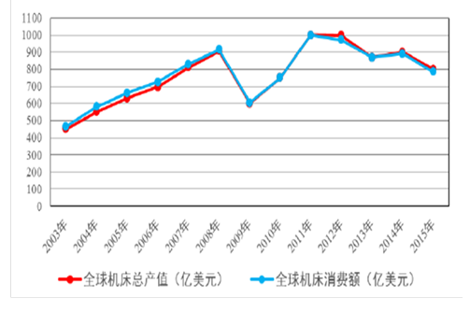
图2.1：全球机床总产值和消费额
从世界范围内来看，如图2.2所示，2015年中国、日本、德国、意大利和韩国的机床产值位居前五名；中国、美国、德国、日本、韩国的机床消费额位居前五名。2015 年全球主要机床生产国（地区）总产值为802 亿美元，其中，中国机床总产值约占全球总产值的27.56%；2015 年全球主要机床消费国（地区）消费额为790亿美元，其中，中国机床总消费额约占当年全球消费额的34.82%。随着经济的快速发展和固定资产投资的增加，中国已成为世界第一大机床生产国和消费国。
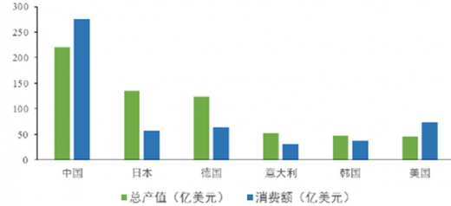
图2.2：2015年机床大国的机床总产值和消费额
从全球机床制造商来看，德马吉森（DMG MORI）、通快（Trumpf）、天田（AMADA）、马扎克（Yamazaki Mazak）、FFG / MAG、小松（Komatsu）、斗山（Doosan Machine Tools）、大隈（Okuma）、捷太格特（JTEKT）和牧野（Makino）是2017年世界上最主要的机床制造商，前五名占据了约20％的全球市场份额，前十名占据了约30％的全球市场份额。

1.1.2 世界机床工具以及主轴产品的技术分布现状
全球市场高度集中了各国机床的生产，特别是在高性能领域。高性能的核心技术主要掌握在日本、美国、德国等几个发达国家手中，这些国家也是在数控机床及主轴产品科研、设计、制作和应用上技巧最先进、经验最多的国家。新兴国家在低端产品系列的制造中发挥着重要作用。以下是日、美、德等发达国家的在数控机床及主轴产品领域的发展特点。
日本政府通过规划和制订法规以及提供充足研发经费，鼓励科研机构和企业大力发展数控机床，日本机床也因为日本精密制造而闻名世界。
美国机床行业的发展特点：政府重视机床工业，美国国防部等部门不断提出机床的发展方向、科研任务并提供充足的科研经费，网罗全球人才，特别注重“效率”和“创新”，重视基础科研。
德国数控机床在传统设计制造技术和先进工艺的基础之上，不断采用先进电子信息技术，在加强科研的基础上自行创新研发。德国数控机床主机配套件，机、电、液、气、光、刀具、测量、数控系统等各种功能部件在质量、性能上位居世界前列。
经过持久研发和创新，日、美、德等国已基本掌握了数控系统的领先技术。目前，在数控技术研究应用领域主要有两大阵营：一个是以发那科（FANUC）、西门子（SIEMENS）为代表的专业数控系统厂商；另一个是以山崎马扎克（MAZAK）、德玛吉（DMG）为代表，自主开发数控系统的大型机床制造商。
2015年FANUC推出的Series oi MODEL F数控系统，推进了与高档机型30i系列的“无缝化”接轨，具备满足自动化需求的工件装卸控制新功能和最新的提高运转率技术，强化了循环时间缩短功能，并支持最新的I/O网络—I/O Link。
MAZAK提出的全新制造理念—Smooth Technology，以基于Smooth技术的第七代数控系统MAZATROL Smooth X为枢纽，提供高品质、高性能的智能化产品和生产管理服务。Smooth X数控系统搭配先进软硬件，在高进给速度下可进行多面高精度加工；图解界面和触屏操作使用户体验更佳，即使是复杂的五轴加工程序，通过简单的操作即可修改；内置的应用软件可以根据实际加工材料和加工要求快速地为操作者匹配设备参数。
DMG推出的CELOS系统简化和加快了从构思到成品的进程，其应用程序（CELOS APP）使用户能够对机床数据、工艺流程以及合同订单等进行操作显示、数字化管理和文档化，如同操作智能手机一样简便直观。CELOS系统可以将车间与公司高层组织整合在一起，为持续数字化和无纸化生产奠定基础，实现数控系统的网络化和智能化。

1.2国内产业情况
21世纪第一个10年当中，随着国家经济的高速发展，机床工具行业持续10余年快速增长。2012年以来，在经济进入新常态的大背景下，行业进入转型升级阶段，其主要特征是需求总量下降，需求档次提高，增长速度有所降低。

1.2.1 行业企业数量的变化情况
国统局规模以上工业企业的标准：2010年前为年主营业务收入500万元以上的企业（下图2.3中2006年前经机床工具协会鉴别和剔除非本行业企业，2007年后未经协会鉴别和剔除），2011年后为年主营业务收入2000万元以上的企业。
2001年以来中国机床工具行业企业的数量是持续增加的。2006年以前数量小幅波动，2007-2013年企业数量增加速度加快，2014-2017年企业数量增加变得平缓。这与行业整体发展的波动性相吻合。
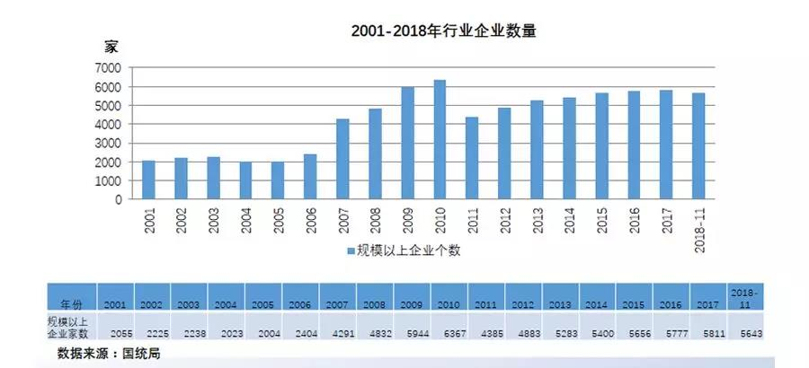
图2.3：行业企业数量
2001年500万元以上规模的行业企业2055家，2011年2000万元以上规模企业4385家，2017年为5811家，比2011年增加1426家，增幅为32.5%。但2015年以来，企业数量的增加速度在减缓。

1.2.2 2001年-2018年中国金属加工机床消费额变化情况
2001年-2011年10年间，中国金属加工机床消费额快速增长，从2001年的29.7亿美元增长到2011年的390.9亿美元，增长12倍多。随后几年呈波动下行趋势，2017年实现了较明显的增长，达到299.7亿美元，约为最高峰时的77%。这期间，成形机床消费额的波动幅度相对较小。
2018年延续了2017年的增长趋势，根据目前掌握的情况，预测2018年中国金属加工机床消费额可能达到310亿美元左右。
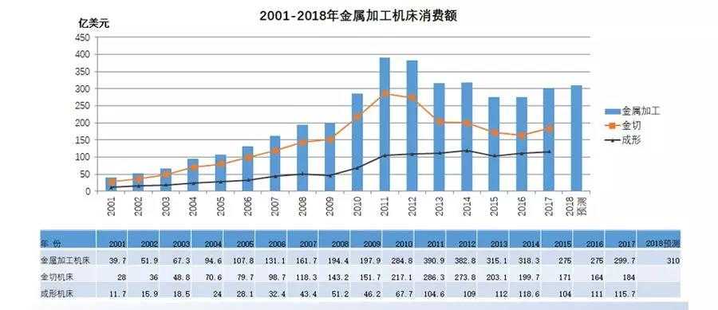
图2.4：金属加工机床消费额

1.2.3 2001年-2017年进出口情况
2001年-2008年是持续快速增长阶段，全行业进出口总额、进口额、出口额的年均增长率分别为24.4%、23.3%、36.6%。2009年出现低谷，同年也是全球机床行业的低谷，主要是受到国际市场的影响。
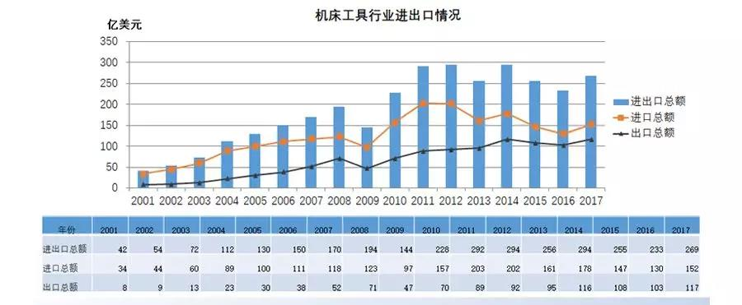
2010年-2017年，出口额基本为上行趋势，进口额在2011年达到高峰后，呈平缓波动下行趋势。这一趋势与转型升级的步伐相吻合。
图2.5：机床工具行业进出口情况
全行业进出口总额的高峰出现在2012年和2014年，为294亿美元。进口最高峰出现在2011年，为203亿美元。出口最高峰出现在2017年，为117亿美元。根据2018年的相关数据，按金额计算，排在前5位的进口产品是加工中心、磨床、特种加工机床、车床和齿轮加工机床；排在前5位的出口产品是特种加工机床、车床、成形折弯机、其他成形机床和磨床（中国机床工具工业协会数据）。
虽然国产高端数控系统与国外相比在功能、 性能和可靠性方面仍存在一定差距，但近年来华中数控、航天数控、北京机电院、北京精雕等单位在多轴联动控制、功能复合化、网络化、智能化和开放性等领域也取得了一定成绩。比如在多轴联动控制方面，武汉重型机床集团有限公司应用华中数控系统成功研制出了CKX5680七轴五联动车铣复合数控加工机床，用于大型高端舰船推进器关键部件-大型螺旋桨的高精、高效加工；在功能复合化方面，北京精雕推出了JD50数控系统，集CAD/CAM技术、数控技术、测量技术为一体的复合式数控系统，具有在机测量自适应补偿功能；在网络化和智能化方面，沈阳数控2012年推出了具有网络智能功能的i5数控系统，该系统满足了用户的个性化需求，用户可通过移动电话或电脑远程对i5智能机床下达各项指令，使工业效率提升了20%，实现了“指尖上的工厂”；再者，华中数控围绕新一代云数控的主题，推出了配置机器人生产单元的新一代云数控系统和面向不同行业的数控系统解决方案；西北工业大学与企业合作研究建立了基于Internet的数控机床远程监测和故障诊断系统，为数控机床厂家创造了一个远程售后服务体系的网络环境，节省了生产厂家的售后服务费用，提高了维修和服务的效率；另外，广州数控提出的数控设备网络化解决方案，可对车间生产状况进行实时监控和远程诊断，目前已实现了基于TCP/IP的远程诊断和维护，降低了售后服务成本，也为故障知识库和加工知识库的建立奠定了基础。

2.技术发展情况
早在十五世纪世界上即出现了最早的加工螺纹的机床，但由于当时技术的落后，发展较为缓慢。十八世纪随着工业革命的发生，推动了机床技术的发展。1775年，威尔金森发明了世界上第一台能够进行精密加工的镗床。进入十九世纪，机床在英国和美国得到了长足发展。在十九世纪五六十年代，钻床和磨床相继出现。到了二十世纪，电子技术开始得到快速发展，自动信息处理、数据处理以及计算机技术在机床上的应用，给自动化技术带来了新的概念。于是人们开始研究用数字信号代替机械结构对机床的运动和加工过程进行控制的新一代机床。五十年代美国、德国、日本和苏联分别研制出了各自的第一台数控机床。进入21世纪后，民用工业和军事技术的不断发展对数控机床的要求越来越高，智能控制技术、高速高精控制技术、多通道开放式体系结构、多轴控制技术、CAD/CAM与CNC的集成，让数控机床的技术达到了智能化、网络化、敏捷制造、虚拟制造的更高阶段。而未来数控机床的类型将更加多样化，自动程度也更加高，并将会向高速高效、高精度、高可靠性、复合化、多轴化、智能化方向发展。
我国数控技术的发展起步于二十世纪五十年代，1953年到1957年的“一五”期间我国机床工业开始发展建设。建立了车床、铣床、镗床、钻床、磨床、齿轮加工机床、仪表机床、重型机床等专业机床研究所，这对我国机床技术的发展起到有力的推动作用。
1958年到1962年“二五”期间我国机床工业进入到提高完善阶段。这一时期重点发展重型机床、精密机床、锻压机床等，机床产业设备基本齐全，具备了提供大型、精密、高效机床和专用机床的能力，为我国汽车、内燃机、轴承、电机等行业提供了大量的装备。到1962年底，我国机床仿制品比例从“一五”期间的78.5%下降到了33.2%。
通过“六五”期间（1981年~1985年）引进数控技术，“七五”期间（1986年~1990年）组织消化吸收“科技攻关”，我国数控技术和数控产业取得了相当大的成绩。
进入新世纪以来，国家实施振兴装备制造业的重大国策，明确提出发展大如何提高客户满足度型、精密、高速数控装备和数控系统及功能部件为十六项重点振兴领域之一，改变大型、高精度数控机床大部分依赖入口的现状，满意国民经济发展，特别是满足国家重点工业领域发展的需要在国家的政策支持、推动和市场需求拉动下，数控机床产业实现跨越式发展数控机床产量逐年以两位数增加，从2000年的1.4万台增加到2008年的12.2万台，提前完成"十一五"规划年产10万台的目标；数控机床国内市场占有率也从21%提高到40%以上，代表数控技术先进水平的五轴联动机床也打破了国外封锁。
近年来，中国经济逐步进入“新常态”，增长速度、经济结构和增长动力均已发生显著变化。在国内传统重化工业领域需求低迷、投资增速放缓和“去产能、去库存”的影响下，面向上述领域的国内机床工具需求、产出和进口均呈现进一步走弱的趋势。同时，国内机床工具市场结构也在快速升级的过程中，进口机床、数控机床比例逐渐提升，未来中国机床市场结构升级将向自动化成套、客户化订制和普遍的换挡升级方向发展。国务院印发的《中国制造2025》中明确将高档数控机床作为推动发展的重点领域，组织研发具有深度感知、智慧决策、自动执行功能的高档数控机床等智能制造装备，开发高档数控系统、伺服电机、轴承、光栅等主要功能部件及关键应用软件，加快实现产业化。
20世纪30年代以前，大多数机床的主轴采用单油楔的滑动轴承。随着滚动轴承制造技术的提高，后来出现了多种主轴用的高精度、高刚度滚动轴承。这种轴承供应方便，价格较低，摩擦系数小，润滑方便，并能适应转速和载荷变动幅度较大的工作条件，因而得到广泛的应用。但是滑动轴承具有工作平稳和抗振性好的优点,特别是各种多油楔的动压轴承，在一些精加工机床如磨床上用得很多。50年代以后出现的液体静压轴承，精度高，刚度高，摩擦系数小，又有良好的抗振性和平稳性，但需要一套复杂的供油设备，所以只用在高精度机床和重型机床上。气体轴承高速性能好,但由于承载能力小,而且供气设备也复杂，主要用于高速内圆磨床和少数超精密加工机床上。70年代初出现的电磁轴承，兼有高速性能好和承载能力较大的优点，并能在切削过程中通过调整磁场使主轴作微量位移，以提高加工的尺寸精度，但成本较高，可用于超精密加工机床。
电主轴是最近几年在数控机床领域出现的将机床主轴与主轴电机融为一体的新技术，它与直线电机技术、高速刀具技术一起，将会把高速加工推向一个新时代。电主轴是一套组件，它包括电主轴本身及其附件：电主轴、高频变频装置、油雾润滑器、冷却装置、内置编码器、自动换刀装置。
电主轴所融合的技术包括：
高速轴承技术：电主轴通常采用复合陶瓷轴承，耐磨耐热，寿命是传统轴承的几倍；有时也采用电磁悬浮轴承或静压轴承，内外圈不接触，理论上寿命无限；
高速电机技术：电主轴是电动机与主轴融合在一起的产物，电动机的转子即为主轴的旋转部分，理论上可以把电主轴看作一台高速电动机。关键技术是高速度下的动平衡；
润滑：电主轴的润滑一般采用定时定量油气润滑；也可以采用脂润滑，但相应的速度要打折扣。所谓定时，就是每隔一定的时间间隔注一次油。所谓定量，就是通过一个叫定量阀的器件，精确地控制每次润滑油的油量。而油气润滑，指的是润滑油在压缩空气的携带下，被吹入陶瓷轴承。油量控制很重要，太少，起不到润滑作用；太多，在轴承高速旋转时会因油的阻力而发热。
冷却装置：为了尽快给高速运行的电主轴散热，通常对电主轴的外壁通以循环冷却剂，冷却装置的作用是保持冷却剂的温度。
内置脉冲编码器：为了实现自动换刀以及刚性攻螺纹，电主轴内置一脉冲编码器，以实现准确的相角控制以及与进给的配合。
自动换刀装置：为了应用于加工中心，电主轴配备了自动换刀装置，包括碟形簧、拉刀油缸等；
高速刀具的装卡方式：广为熟悉的BT、ISO刀具，已被实践证明不适合于高速加工。这种情况下出现了HSK、SKI、ER等高速刀具。
高频变频装置：要实现电主轴每分钟几万甚至十几万转的转速，必须用一高频变频装置来驱动电主轴的内置高速电动机，变频器的输出频率必须达到上千或几千赫兹。
变速方式方面，可包括无级变速和分段无级变速。
数控机床一般采用直流或交流主轴伺服电动机实现主轴无级变速。交流主轴电动机及交流变频驱动装置（笼型感应交流电动机配置矢量变换变频调速系统），由于没有电刷，不产生火花，所以使用寿命长，且性能已达到直流驱动系统的水平，甚至在噪声方面还有所降低。因此，目前应用较为广泛。当机床处在连续运转状态下，主轴的转速在3000~100000r/min范围内，主轴传递电动机的全部功率11kW，为主轴的恒功率区域Ⅱ（实线）。在这个区域内，主轴的最大输出扭矩（245N.m）随着主轴转速的增高而变小。主轴转速在3000~100000r/min范围内，主轴的输出转矩不变，称为主轴的恒转矩区域Ⅰ（实线）。在这个区域内，主轴所能传递的功率随着主轴转速的降低而减小。图中虚线所示为电动机超载（允许超载30min）时，恒功率区域和恒转矩区域。电动机的超载功率为15kW，超载的最大输出转矩为334N.m。
数控机床在实际生产中，并不需要在整个变速范围内均为恒功率。一般要求在中、高速段为恒功率传动，在低速段为恒转矩传动。为了确保数控机床主轴低速时有较大的转矩和主轴的变速范围尽可能大，有的数控机床在交流或直流电动机无级变速的基础上配以齿轮变速，使之成为分段无级变速。

第三章 机床及主轴的全球及中国专利申请情况
本章通过对全球以及中国智能机床及主轴产品的专利申请情况进行分析，了解目前国内外智能机床的趋势及布局情况，以期能为河南科创未来的发展和布局提供相关信息。
需要说明的是，机床发展由来已久，过往的发展史和申请情况对目前市场和企业的发展来说，参考意义不大，因此本报告中关于全球及中国的数据截选仅十年的数据进行分析，以便于河南科创了解到最新的趋势。

1.全球十年内申请布局情况

1.1申请趋势
图3.1全球近十年申请趋势
通过十年全球申请趋势图，我们发现涉及智能化机床的专利申请量的变化分三个阶段：
缓慢起步阶段（2009-2013年）：传统机床经过多年的发展，已经趋于成熟。而随着各种测量、模拟、控制手段的发展，智能化机床的申请开始起步，这一阶段的专利仍然围绕传统机床的机构为主，智能控制手段开始逐渐结合到传统机床中；
快速发展阶段（2013-2016年）：智能化机床的申请快速增加，到达2016年达到顶峰，从专利技术的发展来看，导致上述时间段内专利申请量的快速增加与智能化技术的成熟以及向机床领域渗透加深有密切关系，项目组对2016年的核心创新主体的专利申请进行了研究，这一阶段专利申请主要集中在机床的智能化控制方面，例如，三菱电机公司的公开号为CN108139733A的专利申请，其技术方案如下图所示：
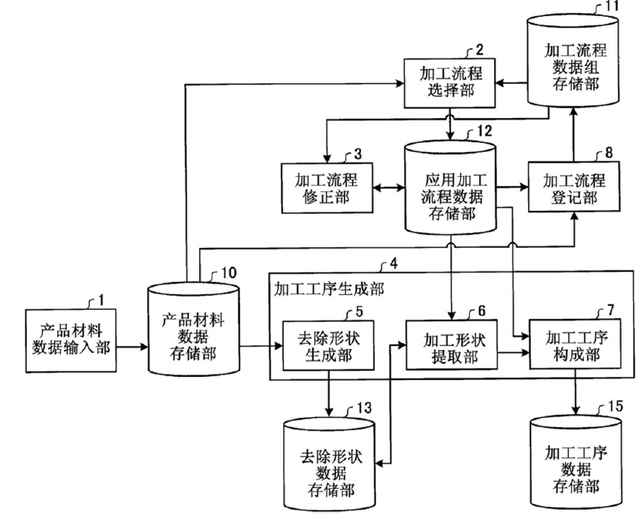
图3.2 CN108139733A技术方案
其提供了一种加工工序数据生成装置，能够高效的生成对与加工工序和加工区域的设定相关的作业者的技术诀窍进行了反映的加工工序数据，使得包括上述装置的车床更加智能化，上述情况表明，三菱电机公司在机床智能化方面已经进行了一定程度的研发和探索，并且取得了技术突破，其以专利的形式对上述成果进行了固定。
其他主要创新主体也在机床的控制领域进行技术改进，并将相应的成果进行专利申请。
稳定发展阶段（2016-2019）：智能化机床的申请增长减缓。导致申请量回落有两个方面原因，首先，有一部分专利在检索日处于尚未公开阶段，因此，部分专利数据尚未公开导致没有查询到；其次，我们认为，通过上一个阶段的发展，针对机床智能控制方面的技术比较平稳，即，处于技术成熟期。例如，发那科株式会社的公开号为CN109746745A的专利申请，其技术方案如下图所示：
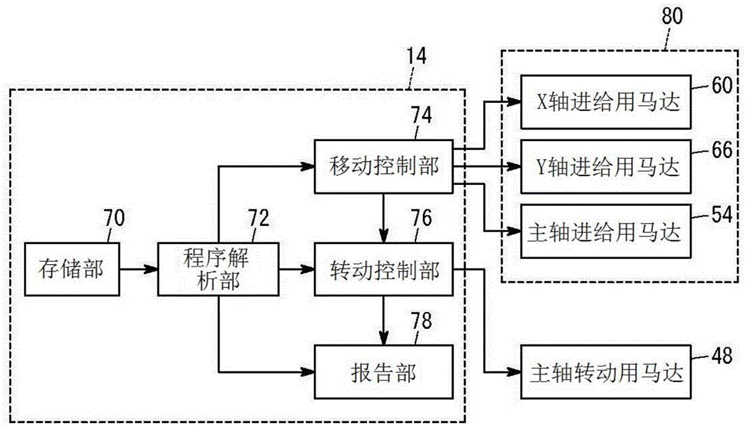
图3.2 CN109746745A技术方案
其提供了一种机床以及塑性加工方法，机床(10)具备：主轴(20)；以及加工台(28)，其支承加工对象物(W)，该机床通过使主轴与加工台相对移动而利用主轴上安装的刀具(22)对加工对象物W进行塑性加工，刀具至少在侧面的一部分具有弯曲部，该机床(10)具备：移动机构(80)，其使主轴相对于加工对象物(W)做相对移动；主轴转动用马达(48)，其使主轴相对于加工对象物做相对转动；移动控制部(74)，其以一边将刀具的弯曲部压在加工对象物的加工面上一边使刀具在加工面上移动的方式控制移动机构(80)；以及转动控制部(76)，其以在弯曲部应作为基准的基准位置(SP)的法线(NV)朝向加工对象物的加工面的方式控制主轴转动用马达。上述情况表明，发那科株式会社在机床智能化以及主轴产品方面已经进行了一定程度的研发和探索，并且取得了技术突破，其以专利的形式对上述成果进行了固定。

1.2布局情况
图3.2近十年布局国
从近十年的布局情况来看，亚洲、美洲以及欧洲的申请量与智能机床的产业分布情况基本相一致。日本、美国的智能机床技术较为先进和发达，因此申请量相对较高。亚洲范围内，除了日本外，中国、韩国及台湾地区申请量也相对较高。而欧洲则以德国和欧专局的申请量较高。其他国家和地区的申请量和产业优势不明显。
通常来说，申请量高的国家和地区，除了本身的专利申请量较高的因素外，还因为该国家和地区是市场竞争地，因此各企业/申请人需要在这市场进行专利布局，保护产品以及市场的发展。
中国申请人/企业虽然在智能机床技术方面起步较晚，但是随着技术和经济的发展以及专利保护意识的提高、“一带一路”、“振兴制造业”等政策的推行，中国申请人/企业的相关申请量大幅度增长，科研投入和科研能力也不断提高。

1.3申请人排名
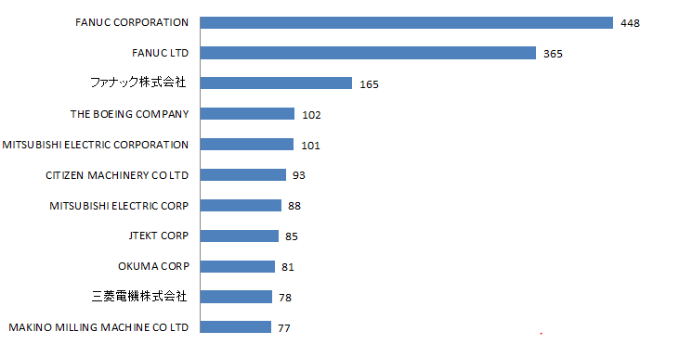
图3.3近十年排名前十申请人
基于图3.3的统计数据，可以看出，在智能化机床与主轴产品领域，日本企业在这方面具有领先地位，建议重点关注下述企业的专利布局以及技术发展路线。以下对重要企业的背景以及技术情况进行简单介绍。
发那科株式会社（ファナック株式会社、FANUC CORPORATION、FANUC LTD）：数控系统科研、设计、制造、销售实力最强大的企业之一，其最新产品为五轴立式加工中心（FANUC ROBONANO α-NMiA），其可以高精度加工形状复杂的结构或者部件，应用于汽车、光电、半导体、医疗生物等产业。
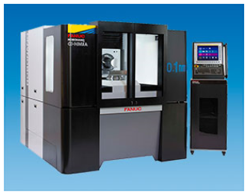
发那科株式会社在中国国内设立北京发那科机电有限公司（股权结构：日本发那科株式会社50%、北京机床研究所40%、北京实创高科技发展有限责任公司（中关村发展集团股份有限公司控股企业）10%），北京发那科机电有限公司是“2018年北京市智能制造标杆企业”之一。
三菱电机株式会社（三菱電機株式会社、MITSUBISHI ELECTRIC CORPORATION、MITSUBISHI ELECTRIC CORP）：三菱电机是制造和销售电气与电子产品和系统的世界领先品牌企业之一，其产品和系统在众多领域和应用中得到广泛使用。其在伺服系统、运动控制器及数控系统领域具有很大的竞争力，特别的，e-F@ctory灵活运用IT技术，将生产现场与上层信息系统直接连接，属于目前智能化制造的发展方向。典型产品有3D激光加工机等，从原型到生产运行， 3D激光加工机均能提供超高的精度、速度和效率。

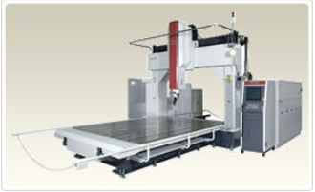
其在中国国内设立多家企业，其工业自动化产品主要由三菱电机自动化（中国）有限公司提供。
西铁城精机株式会社（CITIZEN MACHINERY CO LTD）：主要生产及销售“超高精度、超高效率、超高机能CNC纵切中心”等数控机床，其产品广泛应用于汽车、医疗、通讯设备、精密机械、家电等领域。典型产品有Cincom系列主轴箱移动型CNC自动车床、Miyano系列主轴箱固定型CNC自动车床。
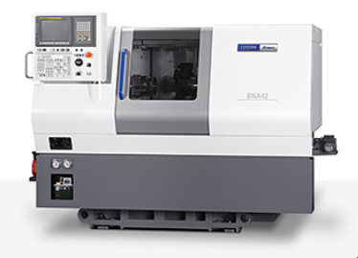
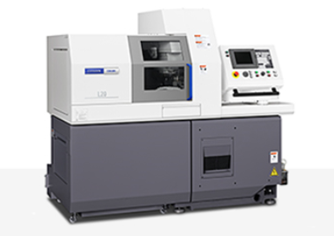
其在中国国内设立西铁城（中国）精密机械有限公司，为中国市场提供具有高性价比的高精度、高生产性自动车床及其服务。
株式会社捷太格特（JTEKT CORP）：其由为专注轴承的光洋精工（Koyo）和致力于机床的丰田工机（TOYODA）合并而成，机床方面的产品主要由磨床、加工中心以及切削机等。其在中国国内设立捷太格特（中国）投资有限公司，在华销售捷太格特集团产品。
大隈株式会社（OKUMA CORP）：世界知名的机床和控制装置一体化供应厂商，主营产品包括磨床、加工中心、数控车床等。其在中国国内设立大隈机械（上海）有限公司，为中国市场提供综合型机床以及智能化技术。
牧野铣床株式会社（MAKINO MILLING MACHINE CO LTD）：世界知名的铣床及电加工机床制造商，1958年研发出日本第一台数控铣床，并于1966年研发成功日本第一台加工中心，在智能制造领域具有较强的研发实力。

1.4技术分布
表3.1 全球近十年技术分布

技术分支 | 2009 | 2010 | 2011 | 2012 | 2013 | 2014 | 2015 | 2016 | 2017 | 2018 | 2019
G05B | 610 | 653 | 695 | 722 | 647 | 880 | 979 | 1044 | 749 | 304 | 0
B23Q | 549 | 621 | 643 | 638 | 631 | 750 | 879 | 885 | 614 | 242 | 0
G01B | 136 | 152 | 114 | 119 | 185 | 125 | 192 | 155 | 128 | 77 | 0
B23P | 83 | 105 | 106 | 113 | 124 | 131 | 137 | 163 | 139 | 75 | 0
B23B | 89 | 64 | 70 | 51 | 47 | 114 | 150 | 122 | 92 | 33 | 0
B24B | 71 | 74 | 48 | 77 | 72 | 73 | 84 | 86 | 76 | 34 | 1
B23C | 32 | 23 | 42 | 47 | 22 | 58 | 57 | 59 | 40 | 21 | 0
G01M | 18 | 28 | 28 | 21 | 34 | 57 | 53 | 55 | 57 | 33 | 1
B25J | 25 | 38 | 16 | 26 | 23 | 30 | 54 | 33 | 22 | 12 | 0
B23D | 23 | 15 | 13 | 18 | 11 | 23 | 40 | 41 | 39 | 16 | 0
表3.1示出了过去十年中，技术变化情况。每个技术分支的申请量均随着时间的增长而逐年增加。
过去十年中，与控制技术（G05B）、机床零部件（B23Q）相关的专利申请量逐年增加，且一直是智能机床中技术较为集中的一个技术分支。这说明控制技术和机床零部件的改进，是智能机床上较为关键的两个分支。主轴作为机床设备核心零部件之一，被喻为设备的心脏；主轴产品方面的技术改进主要在这一技术分支中。
其次，与提高加工精度有关的技术（G01M）、万能机床（B23P）、车削（B23B）、磨削（B24B），是重视度排名第二的几个分支。制造业中，精度、机床结构以及车削和磨削机床是影响制造效果的几个重要因素，随着机床与主轴产品多年的发展，这些分支较为成熟，因此后期研发的投入程度逐渐降低。

2.国内十年申请布局情况
中国市场的竞争情况，与专利布局情况息息相关。因此本小节对智能机加工机床的国内专利申请情况进行分析。为了更为贴近当前社会发展情况，本小节选用的数据自2009年开始，而不采用2009年之前的数据进行分析。

2.1申请趋势
图3.4近十年全国申请趋势
从图3.4可见，2015年之前，国内关于智能机加工机床及主轴产品的专利申请量并不是太高，但到了2016年之后，开始大幅度跃升，由此可见，近五年来，智能机加工及主轴产品技术的发展和竞争都较为激烈。这一现象的产生，可能与国家大力扶持相关产业的智能制造发展有关，也与国际社会较为关注中国市场相关。

2.2国内专利布局情况
图3.5 国内智能机加工机床省市申请排名及专利类型和法律状态
图3.5对智能机加工机床的国内布局情况进行了多维分析，从省市排名上看，江苏、广东、浙江的申请量排名前三，三个省份无论在产业情况和专利保护意识上，向来都是排在前列。
而辽宁省的申请量排名第四，主要与其所包含的机床企业相对较多有关。
从国内整体的申请类型来看，主要以发明为主；而发明的授权率并不太高，这说明整体来说，智能机加工机床的技术水平相对来说仍然有待提高；而实用新型专利目前仍然保有权利的情况也不乐观，这也说明智能机加工机床领域的申请人仍然是只注重专利申请，而不注重专利保护。
图3.6 外国申请人在华申请情况统计
为了理清目前国内主要外来竞争者，本小节同样统计了外国企业/申请人在华申请的情况。目前来华申请数量较多的企业是发那科以及来自日本的其他企业，一方面日本申请人向来注重在中国的专利布局，另一方面，日本在智能机加工机床领域确实具有一定的领先地位。而德国机床的技术水平一直位于世界前列，但目前大部分德国企业未在中国进行专利布局。这对于国内申请人来说，是提前进行专利布局的利好情况。
图3.7近十年来华申请趋势
从图3.7所统计的数据来看，国外申请人来华申请的数量不高，且除了2012年之外，基本上整体趋势趋于一致性的平缓。目前来看，国外申请人尚未在国内形成保护壁垒。这对于机加工机床技术相对较弱的国内申请企业来说，是较为乐观的局面。

2.3申请人排名
图3.8国内申请人排名情况
从国内申请人的排名统计情况来看，日本发那科在国内进行了较多的专利布局。其他还有日本的另一家企业。国内企业的申请优势较不明显。

2.4技术分布
图3.9 近十年国内技术分布情况
整体来看，近十年来，与智能机加工机床相关的技术，大部分集中在“智能控制（G05B）”方面，可见控制技术在机床领域中的重要性。但是与主轴产品相关的机床结构方面的专利所占比例也不低，因为万能机床（B23P）、机床零部件（B23Q）也需要与智能控制技术紧密结合才能实现良好的技术效果。从技术比例情况可以反映出当前一段时间内的技术关注热点。

2.5小结
整体来说，国内智能机加工机床的技术主要集中在智能控制、万能机床以及与主轴产品更加密切相关的机床零部件等三个技术分支上。
从布局情况看，国外来华申请数量不高，目前尚未对国内企业造成专利威胁。
而国内申请人的专利布局意识不强，专利技术水平通过授权率来判断，也属于中下的水平。

第四章 河南科创专利分析
根据研究目的，为便于河南科创了解自身的发展前景，现对河南科创数控机械有限公司（下称“本企业”）在机床方面的专利申请情况进行分析。
为了更全面针对本企业的技术和专利布局现状提出建议，针对本企业专利分析所分析的数据从1985年至今。

1.申请趋势
表4.1 河南科创专利申请数量
年份 | 申请量
2013 | 2
2014 | 0
2015 | 0
2016 | 0
2017 | 0
2018 | 0
2019 | 2
总计 | 4
从统计的申请情况来看，河南科创开展专利保护的时间较晚，2013年之后才开始进行专利申请，当年申请2件实用新型专利申请。2019年至今已申请2件实用新型专利申请。
下面是河南科创的4件专利申请的具体情况：
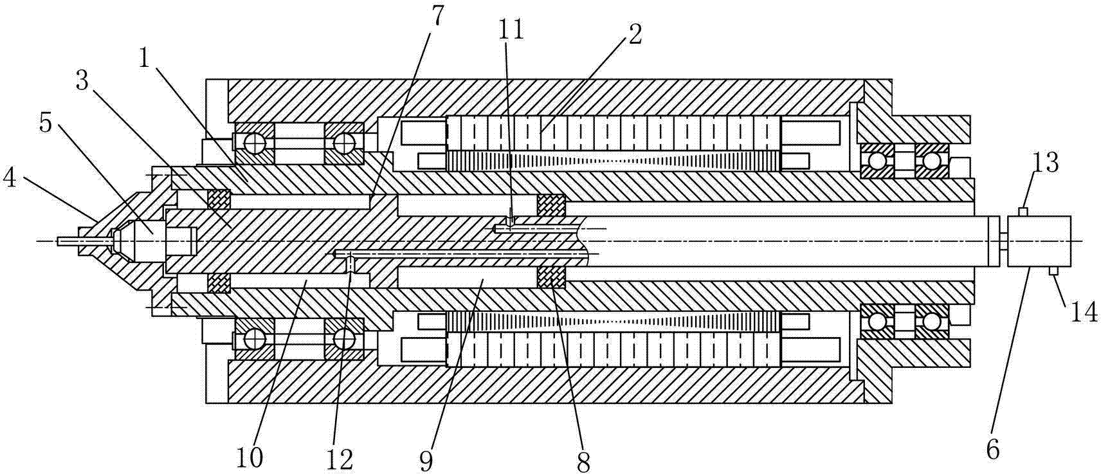
专利申请1：
名称：搅拌摩擦焊反回抽主轴
申请(专利)号 201320330452.7
申请日 2013.06.08
公开(公告)号 CN203265881U
公开(公告)日 2013.11.06
专利权人 河南科创数控机械有限公司
发明（设计）人 刘拥军; 郑相哲; 周正勇
主分类号 B23K20/12(2006.01)
摘要：本实用新型涉及一种搅拌摩擦焊反回抽主轴，有效的解决了现设备不能有效的实现对焊接压力的检测和控制等问题；其解决的技术方案是，包括主轴，主轴与内藏式电机连接，主轴内同心装有活塞轴，主轴左端固定有搅拌头，搅拌头与活塞轴左端之间经搅拌针连接，活塞轴右端连接有置于主轴外方的旋转接头，活塞轴上有轴肩，轴肩左、右边的活塞轴经传动装置与主轴左右滑动连接，轴肩与左、右传动装置之间形成密闭的第一油腔和第二油腔，第一油腔和第二油腔内的活塞轴上分别有有第一出油孔和第二出油孔，旋转接头上有与第一出油孔和第二出油孔相通的第一进油孔和第二进油孔；本实用新型结构新颖独特，实用性强，可实现对焊接压力的检测和控制。

专利申请2：
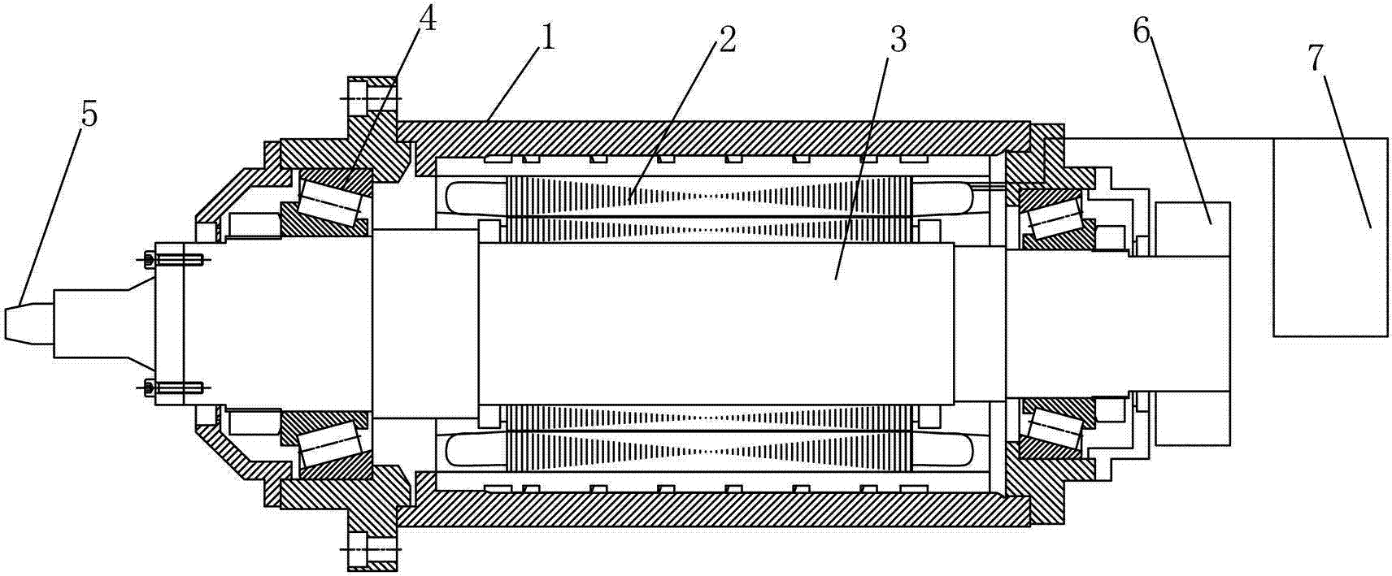
名称：运载火箭箱体缺陷排除、补焊主轴
申请(专利)号 CN201320330695.0
申请日 2013.06.08
公开(公告)号 CN203282091U
公开(公告)日 2013.11.13
专利权人 河南科创数控机械有限公司
发明（设计）人 刘拥军; 郑相哲
主分类号 B23K37/02(2006.01)
摘要：本实用新型涉及一种运载火箭箱体缺陷排除、补焊主轴，有效的解决了现补焊过程中主轴不能及时制动和承受变载荷时不稳定等问题；其解决的技术方案是，包括机壳，机壳内固定有内装式电机，内装式电机内连接有电主轴，电主轴两端伸出内装式电机且经圆锥滚子轴承固定在机壳内，电主轴左端固定有焊接头，电主轴右端连接有机械制动机构，内装式电机连接有回馈制动控制系统；本实用新型实现了主轴快速制动，且在承受载荷时运行稳定，满足了对焊接缺陷排除、补焊的工艺要求，有效的消除了运载火箭箱体环缝与纵缝焊接时产生的焊接缺陷，从而提升了我国运载火箭箱体焊接质量。

专利申请3：
名称：一种三维曲面板类构件柔性辊压成形装置
申请(专利)号 CN201920099133.7
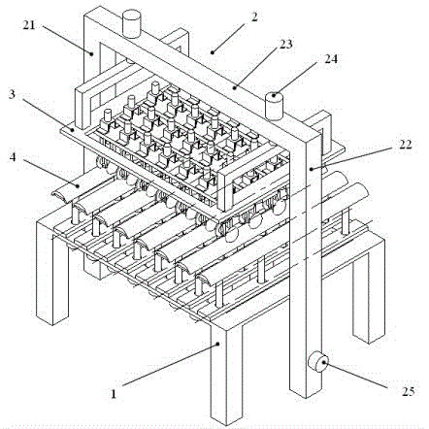
申请日 2019.01.22
公开(公告)号 CN209379743U
公开(公告)日 2019.09.13
专利权人 河南科创数控机械有限公司
发明（设计）人 冼红军; 郑相哲; 刘拥军; 刘朝安
主分类号 B21D31/00(2006.01)
摘要：一种三维曲面板类构件柔性辊压成形装置，包括机架和龙门架，龙门架包括左立柱、右立柱和横梁；在机架上设置至少两组纵向排列的下导辊，下导辊下方设置有若干个升降装置A；在龙门架的横梁下方设置有升降框，升降框与设置在横梁上方的升降装置B连接；升降框上设置至少一组横向排列的上短辊，每个上短辊通过升降装置C与升降框相连；该装置通过下导辊的包络面与上短辊的包络面之间的空隙可构成复杂的三维曲面形状，从而实现对板类构件的柔性辊压。

专利申请4：
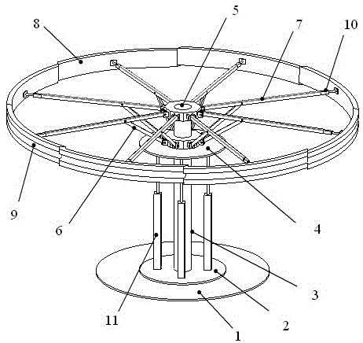
名称：一种筒形构件环缝焊接内撑夹具
申请(专利)号 CN201920098704.5
申请日 2019.01.22
公开(公告)号 CN209424836U
公开(公告)日 2019.09.24
专利权人 河南科创数控机械有限公司
发明（设计）人 靳一宸; 刘拥军; 刘朝安
主分类号 B23K37/04(2006.01)
摘要：一种筒形构件环缝焊接内撑夹具，从下到上依次包括底座、底盘、立柱、升降盘、顶盘，其中底座、底盘、立柱、升降盘、顶盘同轴设置，底盘与升降盘之间设置有升降装置，升降盘上铰接有若干短撑杆，顶盘侧面铰接有若干长撑杆，短撑杆的另一端与长撑杆的中部铰接，长撑杆的另一端连接有圆弧板，圆弧板的外侧中部设置有开槽，所述长撑杆的外端与圆弧板之间设置有伸缩套。本实用新型通过简单的机构可达到对筒形构件环缝的内部多点支撑功能，方便采用多种焊接形式，明显提高焊接质量。

2.申请类型及授权情况
经统计发现，河南科创所选择的专利类型主要是实用新型，对机床及主轴产品未展开发明以及外观专利的保护。
而从专利授权及保护的情况来看，2013年申请的2件实用新型专利授权后2年并未持续缴费，维持权利有效性。2019年申请的2件实用新型已经获得授权。由于目前专利类型均为实用新型，且数量较少，因此技术创新数量和质量方面都有进一步提升空间。
整体而言，河南科创的研发水平相对来说并不低，但专利权保护意识和维护意识相对较为薄弱。且结合申请情况来看，河南科创的专利申请量一直不高，且类型单一，这从侧面表明河南科创对专利制度的运用程度与业内领先企业尚有差距。

3.技术研发情况
通过对河南科创过往专利所涉及的技术主题进行分析表面，河南科创的主要研发重点在于B23K和B21D两个技术分支，这两个技术中又以B23K稍多。结合具体来看，河南科创研发的重点主要在于主轴产品的改进上，而涉及智能机加工的控制手段方面的研发、以及设备检测上的研发来说相对较少。
针对B23K（钎焊或脱焊；焊接；用钎焊或焊接方法包覆或镀敷；局部加热切割，如火焰切割；用激光束加工）的实用新型申请为3件，而针对B21D（金属板或管、棒或型材的基本无切削加工或处理；冲压金属）的实用新型申请为1件。从趋势及分布情况来看，河南科创的重点研发力量集中在上述B23K（钎焊或脱焊；焊接；用钎焊或焊接方法包覆或镀敷；局部加热切割，如火焰切割；用激光束加工）及B21D（金属板或管、棒或型材的基本无切削加工或处理；冲压金属）。但根据主轴产品的技术分类来看，尽管没有相关申请，但其技术研发应包括B23Q（机床的零件、部件或附件，如仿形装置或控制装置）的分支。
 | 表4.2河南科创专利发明人统计
第一发明人 |  |  | 第二发明人 |  |  | 第三发明人
刘拥军 | 2 |  | 郑相哲 | 3 |  | 刘朝安 | 1
冼红军 | 1 |  | 刘拥军 | 1 |  | 刘拥军 | 1
靳一宸 | 1 |  |  |  |  | 周正勇 | 1
就河南科创专利的统计情况来看，发明人刘拥军参与了每个专利技术的研发，发明人郑相哲参与了大多数专利技术的研发，该数据较为真实地体现了各个发明人的研发活跃度。

4.专利布局所存在的问题
专利意识保护不强，现有专利申请有50%的案件处于有效状态， 围绕产品的布局不足，不利于专利维权。还未有发明专利申请并授权，说明技术实力还未通过发明专利的形式予以体现。
技术上来说，河南科创生产了多个系列的机床主轴产品，每个系列中可以申请的技术重点应该很多，包括外观、设备加工调试方法等均对应有独特的方案，这些方案可以结合企业的专利运营成本考虑，是否需要申请。
总体来说，专利挖掘力度弱。大量产品未申请专利进行保护。是否需要进行申请，则应当结合市场占有情况，竞争情况以及出口市场的情况进行综合考虑。

第五章 竞争情况分析
通过对竞争对手进行专利分析，可以了解本领域的主要竞争对手、竞争对手的技术优势、专利战略、技术实力、技术规划策略、市场规划策略等方面的信息。
因此，针对企业需求，本报告对与河南科创技术领域类似的部分企业进行了专利分析。这些企业分别为：沈阳机床、大连机床、星火机床。在检索过程中发现，德州机床和天水机床的申请量较少，不具备统计分析意义，因此上述两家企业的情况不展开分析。
同样地，数据选取自1985至今。

1.竞争企业简介及申请趋势对比
沈阳机床集团于1995年通过对原沈阳第一机床厂、中捷友谊厂和沈阳第三机床厂资产重组后成立。2004年以来，通过并购德国希斯公司、重组云南机床厂、控股昆明机床厂，形成中国沈阳、昆明及德国阿瑟斯雷本三大产业集群，形成跨地区、跨国经营的全新布局。沈阳机床自2007年开始在政府的支持下启动核心功能部件数控系统的研发，累计投入研发资金十多亿元，先后攻克了CNC运动控制技术、数字伺服驱动技术、实时数字总线技术等运动控制领域的核心底层技术，于2012年成功研发出具有智能、互联功能的i5智能控制系统。2014年，沈阳机床依托i5智能控制系统，在全球范围内率先推出 i5系列智能机床。2011年，美国加德纳（gardner）公司数据统计，沈阳机床实现机床销售收入27.83亿美元，名列世界机床行业第一位。
大连机床集团有限责任公司始建于1948年，是共和国建国初期全国机床行业十八罗汉之一。主要产品包括：高速精密车床、数控车床及车铣中心、立卧式加工中心及龙门加工中心、组合机床及柔性自动线、数控功能部件等5大系列500多个品种规格。组合机床及自动线、柔性制造系统产品，产销量全国第一，国内市场占有率达30％以上。
天水星火机床有限责任公司（以下简称“星火机床”）始建于1967年，专注机床行业五十余年，形成了以五轴联动机床、柔性制造单元、车铣复合中心、车削中心、加工中心、数控车床、精密轧辊磨床、专用车床等18大类300多个品种的产品群。已成为中国大、重型卧式廻转数控车床、磨床首选品牌供应商企业，公司大型卧式廻转数控车床、磨床市场占有率达42%，市场占有率位居中国首位。
天水机床有限责任公司（原天水机床厂）是国家金属切削机床的定点生产厂家，自七十年代初建厂至今已有三十多年的历史。技术力量雄厚，生产设备齐全，所生产的液压牛头刨床、机械牛头刨床、台钻和砂轮机等产品在行业及国内享有盛誉。
德州机床现为山东普利森集团，始建于1940年，山东普利森集团有限公司--深孔机床，德州深孔，深孔刀具，铜套，车床，数控车床，重型机床，铸件，铜瓦占地面积90多万平方米，总资产11亿多元，国家机床行业重点企业，连续十五年中国机械500强。主导产品有大中型普通车床、数控车床、重型车床、深孔加工机床、智能生产线、龙门加工机床、加工中心等共300多个品种，500多个规格，年生产机床能力8000余台。产品出口世界50多个国家和地区，在45个国家注册“普利森”商标。“普利森”商标2014年度被评为中国驰名商标。
表5.1河南科创与竞争企业申请量对比
申请量  年度 | 申请量对比
申请量  年度 | 河南科创 | 沈阳机床 | 大连机床 | 星火机床
1987 |  | 1 | 1
1988
1991 |  |  | 2
1992
1993 |  |  | 1
1995 |  |  | 2
1999 |  |  | 2
2000 |  | 2 | 4
2001 |  |  | 2
2003 |  |  | 2
2004 |  | 2 | 14 | 3
2005 |  | 2 | 17 | 35
2006 |  |  | 10 | 53
2007 |  | 8 | 13 | 9
2008 |  | 19 | 2 | 23
2009 |  | 15 | 38
2010 |  | 43 | 37 | 20
2011 |  | 60 | 55 | 6
2012 |  | 49 | 12 | 12
2013 | 2 | 49 | 48 | 53
2014 |  | 50 | 4 | 29
2015 |  | 26 | 8 | 1
2016 |  | 62 | 3 | 19
2017 |  | 70 | 4 | 17
2018 |  | 27 |  | 1
2019 | 2
总计 | 4 | 485 | 281 | 281
本小节统计了河南科创与相关竞争企业的年度申请量。从数量上看，沈阳机床的申请量最高。而星火机床和大连机床的申请量也较高。相对来，其他三家的申请量都较低。说明沈阳机床、大连机床以及星火机床的专利申请保护意识较强。
大连机床在2004-2013这约十年间较为活跃；沈阳机床在2008年之后开始逐步提出大量申请，星火机床在2005-2013年间的专利申请量也相对较多。由此可见，大连机床和星火机床在相同的时间段内都在大力发展研究，但近几年的专利申请量大幅度下降，可见其在这个领域的研发可能开始转型至其他领域或者遇到了研发瓶颈。而沈阳机床自2008年之后都较为重视专利申请。而具体的专利布局情况见下面小节。

2.竞争企业的布局情况

2.1 沈阳机床

2.1.1申请类型
沈阳机床的总体申请量较高，但从其申请类型分析可见，以实用新型专利为主。但沈阳机床较为突出的一点在于，外观专利的申请量也较高。说明该企业对产品及技术的保护策略较为全面。
下图中下部，从左到右的饼图示出了发明、实用新型、外观专利目前统计到的法律状态（此后章节中相同技术内容的图，解读方式相同，因此下文不再赘述）。最左侧发明专利法律状态饼图中可见，沈阳机床的发明专利授权率达到了40%以上，同时目前仍有约1/3的专利待审，结合其申请趋势可见，近年沈阳机床仍然在该技术上投入了大量的研发精力并进行专利申请。且从后期权利的维护来看，因为未缴费而使得专利失效的情况较少。
从中部实用新型专利的法律状态来看，因为未缴费而失效的情况不足1/5，甚至有少部分实用新型专利一直缴纳年费直至保护期满十年，超过72%的实用新型专利仍然保持在有效状态。从避重放弃的比例（也即同一技术主题既申请发明也申请专利，在审查过程中，两者均具备授权前景，但根据法律无法保护相同保护范围的两个专利，因此一般申请人倾向于选择放弃保护力度和长度较低的实用新型专利，而保留保护力度和长度较高的发明专利）表明，在申请策略上，也采用同一技术主题发明专利和实用新型专利共同申请以保证技术最终总会获得授权保护的方式。
从最右侧外观专利法律状态统计饼图可见，只有约1/3的外观专利仍然保持有效。
以上综合情况表明，沈阳机床对专利申请较为重视，不仅在布局类型、申请数量上较为突出，而在权利维护方面也投入了较大精力，比如实用新型专利存在届满而不再保护的情况，这与国内重申请而不重维护的现象大相径庭。
图5.1沈阳机床专利申请类型及授权情况

2.1.2 沈阳机床专利技术布局
本报告中统计了沈阳机床的技术主题，并将排名前十的技术主题统计如图5.3。如图所示，沈阳机床的主要申请依次集中在B23Q （机床的零件、部件或附件，如仿形装置或控制装置）、B23B（车削；镗削）以及G05B（一般的控制或调节系统；这种系统的功能单元；用于这种系统或单元的监视或测试装置）。
由此表明，沈阳机床在机床结构、机床控制方面都较为关注，投入了较多的研发力量。其中对机床的具体结构方面的改进，申请比例达到了约42%，同时结合图5.4中可见，B23Q （机床的零件、部件或附件，如仿形装置或控制装置）历年来的申请情况显示，2014年之前，沈阳机床对于机床结构方面的研发或者说技术投入较低，2014年之后，至近几年，B23Q的申请量开始有了较大的跃升，这说明沈阳机床在这方面加大了研究。
2016年之前，上述三个重点分支都保持着少量申请，但近年，B23B（车削；镗削）以及G05B（一般的控制或调节系统；这种系统的功能单元；用于这种系统或单元的监视或测试装置）这两个技术分支的申请量开始缩减。

图5.2沈阳机床技术分布情况
图5.3沈阳机床重点技术分支申请趋势

2.1.3 研发团队
表5.2 沈阳机床发明人统计情况
第一发明人  申请量 |  |  | 第二发明人  申请量 |  |  | 第三发明人  申请量
赵星 | 73 |  | 杨勇 | 26 |  | 李焱 | 27
刘春时 | 46 |  | 林剑峰 | 24 |  | 林剑峰 | 20
关锡友 | 17 |  | 刘春时 | 23 |  | 李贵茂 | 14
林剑峰 | 12 |  | 李焱 | 16 |  | 杨勇 | 11
易刚 | 12 |  | 王大鹏 | 11 |  | 靳恒 | 9
刘阔 | 10 |  | 陈涛 | 10 |  | 王钧海 | 9
朱志浩 | 9 |  | 于富琳 | 10 |  | 张宝东 | 9
李晓雷 | 9 |  | 刘浩 | 10 |  | 杨海波 | 8
孙纯君 | 9 |  | 张亮 | 9 |  | 王海波 | 8
王海波 | 9 |  | 吴俊勇 | 8 |  | 轩广进 | 7
根据前三顺序发明人的统计，重合度较高的发明人有林剑锋、李焱，杨勇，这几位发明人的研发主要集中在A 轴技术、数控技术、床身方面。赵星为管理层，刘春时为总工程师，因此这两位冠名的专利最多。

2.2大连机床
图5.4 大连机床专利申请类型及授权情况

2.2.1申请类型
大连机床的专利申请类型与沈阳机床的申请类型相比，有相似点，也即申请类型较为全面，以实用新型为主；也有不同点，外观专利的比例不高，而发明与新型申请量相差不大。这与国内目前大部分申请人的申请习惯（以容易授权的实用新型专利为主，发明和外观较少）相比，相对较为重视发明专利的申请。这说明该企业对自己的研发实力有信心。
但从法律状态的统计（图5.5中下半部三个饼图）来看，大连机床的授权率约达到了45%（权利存续+未缴费），其授权比例与沈阳机床的授权比例相近。而从实用新型专利的保护情况来看，大连机床的实用新型专利有约60%左右，未缴纳年费而导致保护失效，说明大部分实用新型专利所保护的技术主题并不能为大连机床带来积极效果，且也可能与企业的知识产权保护意识不高有关，导致大部分实用新型专利目前处于失效或者无效状态。而外观的保护上则较为受到重视。
表明，在申请策略上，大连机床大部分（约30%左右）申请采用同一技术主题发明专利和实用新型专利共同申请以保证技术最终总会获得授权保护的方式，这说明其特别注重专利权的获得，因此较为保守地选择共同申请，以保证授权。
总体来说，大连机床的保护较为全面，且对外观和发明的维持较为重视，而对实用新型专利的保护，大部分是以与发明专利共同申请的方式进行，且并不注重实用新型专利权的维护。

2.2.2大连机床专利技术布局
图5.5 大连机床技术分布情况
大连机床各分支技术申请情况见图5.5，与大部分机床企业一样，都是以B23Q （机床的零件、部件或附件，如仿形装置或控制装置）、B23B（车削；镗削）为主。其中机床零件方面的专利占据了整体申请量的约43%，车削机床方面约为25%，涉及控制类的技术相对较少。
结合图5.7所示情况看，2013年之后，大连机床方面基本上未提出涉及车削方面的专利，而机床零部件方面的申请也大大减少，说明2013年之后，研发重点开始转移，大连机床可能发生了转型。
图5.6 大连机床重点技术分之申请趋势

2.2.3 研发团队
表5.3 大连机床发明人统计
第一发明人 | 申请量 |  | 第二发明人 | 申请量 |  | 第三发明人 | 申请量
张树礼 | 22 |  | 董建军 | 20 |  | 赵宏安 | 14
孙吉川 | 12 |  | 刘其然 | 12 |  | 吴平 | 7
赵宏安 | 12 |  | 李小青 | 9 |  | 李培宏 | 6
杨曙光 | 10 |  | 王俊义 | 8 |  | 胡文祥 | 6
冯广超 | 9 |  | 黄付中 | 7 |  | 杨国晓 | 6
徐亚明 | 8 |  | 张树礼 | 6 |  | 祝恩临 | 5
孙德明 | 8 |  | 贺钧 | 6 |  | 陈永龙 | 4
侯玉海 | 6 |  | 邢晓辉 | 6 |  | 薛孺牛 | 4
陈曦 | 6 |  | 权占群 | 6 |  | 颜涛 | 4
董建军 | 6 |  | 孟国兴 | 6 |  | 鞠修勇 | 4
发明人排名方面，大连机床的发明人排名与常见的管理者冠名靠前稍有不同，经过重合度匹配和相关背景调查可知，发明人张树礼主要在机床零部件方面的改进进行研发，孙吉川专攻刀具的研发。董建军主要致力于机床零部件的改进。

2.3星火机床

2.3.1申请类型

图5.7 星火机床专利申请类型及授权情况
星火机床的专利类型统计表明，星火机床仅有一件外观专利申请，因此在图5.7中未体现该件外观专利。
星火机床的发明类型及授权情况，与国内常见申请人的申请保护思路一致，以易于授权的实用新型专利为主，发明为辅。而实际上，从发明的授权情况看，星火机床的发明专利授权比例也达到了约44%，与前面两家企业的情况相近，但其发明数量少。而实用新型专利大部分由于申请后未持续缴纳年费而失效，失去保护，重申请不重维护。

2.3.2星火机床专利技术布局
从对星火机床申请主题进行统计可见（见图5.8），与前面所分析的沈阳机床、大连机床以及河南科创相似，星火机床的主要研发也是集中在B23B和B23Q中，另外，星火机床对于B24B（磨削、抛光机床）也有一定的研发。但结合这三个技术分支的申请趋势来看，自2013年之后，星光已经不申请涉及磨削和抛光机床方面的专利，而涉及B23Q （机床的零件、部件或附件，如仿形装置或控制装置）的专利开始减少，B23B（车削；镗削）方面的专利仍然有一定申请量。可见，研发重点已经从B23Q和B24B上转移。
图5.8星火机床技术分布情况
图5.9星火机床重点技术分支申请趋势

2.3.3研发团队
表5.5星火机床发明人统计
第一发明人 |  |  | 第二发明人 |  |  | 第三发明人
李维谦 | 142 |  | 李维谦 | 26 |  | 李维谦 | 6
梁文勇 | 7 |  | 高强 | 10 |  | 王宏 | 2
董全宏 | 6 |  | 李海珍 | 9 |  | 黄玉明 | 2
闫恩刚 | 6 |  | 董全宏 | 8 |  | 沈栋栋 | 2
杨继珍 | 6 |  | 李永真 | 8 |  | 赵俊友 | 1
李永真 | 6 |  | 梁文勇 | 7 |  | 张海强 | 1
刘智峰 | 6 |  | 王建红 | 6 |  | 刘胜 | 1
张斌斌 | 5 |  | 严鹤飞 | 5 |  | 朗文良 | 1
徐燕 | 5 |  | 杨福年 | 5 |  | 张辉 | 1
王旭东 | 4 |  | 彭治平 | 5 |  | 田振强 | 1
发明人方面，星火机床的董事长及总工程师李维谦对星火机床的大部分申请有较大贡献。技术研发主题涉及机床的各个分支。而高强作为技术中心副高级工程师也有较高的研发量，其余各位发明人均是在这两位的带领下进行研发。

3.小结
从专利申请及专利布局形式来看，沈阳机床、大连机床和星火机床在专利申请数量以及专利布局方式上都较为全面，尤其是沈阳机床和大连机床；且专利权的维护上，三者比河南科创更为重视。
从技术上说，这几个机床企业的技术都主要集中在B23B和B23Q两个技术分支上，说明大家对这两个分支的重视程度都较高。

第六章 重点创新主体分析
本章关注的重点创新主体在本领域中有着技术领先、市场领先的地位，其产品以及技术路线起到风向标的作用。深入研究上述创新主体的申请情况，有助于河南科创获得未来技术发展的启示。本小节选取了台湾的程泰以及日本的DMG作为研究对象，通过对其专利申请情况的全面分析，可以帮助企业了解其技术发展情况，作为企业技术发展的参考。

1.程泰

1.1程泰简介
程泰机械股份有限公司为全球最专业CNC机床制造商之一，从早期传统车床发展到现在完全生产电脑数值控制CNC机床，已经累计约三十年的经验。程泰所生产的工具机，皆以日本最新专业科技为基础并不计成本采用日制高品质关键零组件；其中以轴承、控制器 ( 含伺服马与主轴马达)、曲齿离合器...等为主要项目。随着加工工序日趋复杂，工具机的发展趋势除了应建立在高品质、高精度的基础上，并将朝复合化与自动化的方向发展，因此，为了缩短客户的加工时间，增加生产效益，程泰提供具有充沛动力的车床产品，为了节省人力与提高加工精度，可搭配自动上下料系统与选择具备动力刀塔 / 副主轴 / Y轴 / B轴 等高度复合化机种。

1.2申请情况
从图6.1的趋势来看，程泰历年专利申请量均较低。说明该企业的专利申请意识不强。这对于我国企业来说是一个优势。而从涉及的技术来看，基本上程泰的研发集中在机床零部件以及切削机床方面，技术面较为单一。
图6.1 程泰申请趋势及技术分布情况
图6.2程泰在中国及台湾地区申请情况
图6.2直观地示出，程泰在国内以及台湾地区提出的专利呈“接驳”趋势。也即近年来，程泰越来越少在台湾地区提出相关申请，而更多地是在国内提出申请。这说明程泰对于国内市场的重视，为了在国内市场保护其产品和技术，因此仅在中国更多地提出申请。

1.3技术情况
从目前程泰的申请量来看，基本上可以将其技术发展划分为两个阶段，即2011年之前的机床改进阶段及2012年之后的智能机床阶段。
图6.3 程泰技术发展情况梳理
在2011年之前，程泰的多项专利均与车床动力刀塔相关，比如刀塔的传动装置，以及换刀结构、刀座结构、刀架系统等。在这一时期，大部分专利主要在台湾地区提出。
而2012年之后，申请的内容有所扩展，除了仍有多项关于刀具的专利外，从其申请的内容看，开始纳入刀具监控系统对刀具的加工精度进行提高（TW101220395）、纳入控制器提高夹具的工作稳定度（TW101220393）等。但近两年，更多的申请涉及整机的优化，比如CN201520581550.7。这几年，程泰越来越多的在中国提出专利申请，这说明其目前更为重视中国的市场。
从程泰的技术之路可见（见图6.3），其技术精力主要集中于机床结构方面的改进，更进一步地是对刀具、夹具更为关注。但根据近几年的专利申请技术来看，线轨数控机床、数控中心这样的大型设备是其技术研发主力。

2.DMG

2.1 DMG简介
德国计得美公司于1994年收买两个亏损企业———德克尔公司和马霍公司，三家组成D M G集团，生产车床、加工中心和激光加工机三大类机床。D M G集团内的三大类80多种产品90%为两年内新开发的。1999年，D M G集团的科研开发费为1980万欧元（约合1692万美元）。在生产现场中，一般约有10%的人员从事科研业务。D M G集团2000年固定资产投资3670万欧元（约合3137万美元），比上年增加26%，目标是提高国际竞争力。

2.2申请情况
图6.4 DMG申请趋势及技术布局情况
由图6.4可知，DMG的技术开始蓬勃发展起步于2010年之后，随着该企业的全球市场不断扩大化，其申请量也在快速上升。从技术分布情况来看，以机床零部件的申请量较多，其次是与控制、测试等智能化手段有关的技术。这说明DMG对传统机床的结构一直不断探索，同时也注重控制方法、检测手段的研发，不断将两者融合起来。
图6.5 DMG全球布局及重要地区趋势
根据DMG全球申请布局国的统计数据来看，DMG的重要市场在日本、美国两国。本领域均知悉，日本和美国在智能化机床的技术上一直处于领先地位，日本更有着多家优秀的智能机床制造企业，随着日本森精机制作所收购DMG的股份，DMG也融入了日本市场，大量在日本提出专利申请。可见，专利布局情况与企业的变动情况是相一致的。

2.3技术情况
智能机加工机床上的智能控制技术一直以来是DMG的重点关注部分，因此本小节对DMG的技术发展情况进行梳理时，着重选取了智能化控制方面的专利，以此为企业提供有用信息。
根据DMG的申请趋势以及行业发展的情况，将DMG的智能机床技术发展大约分为了三个阶段，萌芽期（2009年之前）、探索期（2010-2014）以及发展期（2015年至今）：
图6.6 DMG技术发展梳理
萌芽期：1999年，DMG提出了利用光学位移测量系统来探测设备之间的位移距离，解决了现有技术中常见测距方式容易存在误差，影响加工精度的问题。此后多年，DMG断续提出采用其他例如光学手段等解决机床上提高精度方面的问题，但总体来说，这方面的研究较少。同时DMG也开始更多地关注机床模拟手段。由于机床的制造成本较高，先制造出整机进行调试后再进行批量生产需时且耗费高，因此DMG开始了模拟机床等程序的研发（US11896894）。另外，在这一阶段，2009年，DMG开始出现了关于智能机床控制程序方面的申请（DE102009015934），这一申请重点提出了如何根据磨削机床上工件的形状，生成控制参数和控制方法的程序。虽然这一期间，仍有少量关于机床结构和零部件专利的申请，但从这一期间的主要申请情况可见，智能控制技术开始成为了DMG的研发对象。
探索期：在探索期，随着各种测量手段的进步，以及对机床加工精度要求逐渐的提高等方面因素，DMG开始探索更多高精度的控制和测量手段来提高机床的加工效果。2014年之后，DMG提出了多件关于磁测元件在机床上利用的专利（US14640752等）。
发展期：进入该期间之后，所申请的专利大多涉及控制手段，同时也有不少的申请涉及到机床本身的结构上来，这说，DMG的研发重点开始再次回到传统机床的研究上。这从一个侧面上说明，机床结构与控制手段之间相互影响，发展控制技术也需要有配套的机床结构才能实现突破。根据这一时期的专利技术，开始基于数学模型来提出控制方法（JP2015179196）；也有很多专利开始关注机床的其他问题，如US14674291提出了用于微调速度选择以减少机器抖动的系统。智能化控制手段在这一时期越来越细致。
从DMG的整个智能技术发展路线来看，控制手段多样化、精细化是未来的智能控制方向。具体来说，也即，将智能控制技术扩展到机床的各个方面，安全性、控制精确性、高效性等，都是未来的主要目标。

3.小结
程泰和DMG各自的发展方向并不相同。
从技术上来说，程泰的技术路线集中在刀具、夹具、大型数控中心（整机）的研究上；而DMG近年来的申请体现出其更为关注控制方面的技术，力求通过控制技术的精进来提高智能加工的效果。
从专利布局的情况来看，DMG的布局更为全面涉及多个国家和地区；而程泰的专利布局集中在国内和台湾地区。

第七章 车床技术全球及中国专利申请情况分析
由于主轴产品是机床或车床设备的重要零部件和核心组成部分。特别对于智能化数控机床而言，其智能控制技术必须与主轴产品的应用相结合才能发挥出应有的作用。因此，车床技术与主轴产品相关技术实际上是密切联系的。为了进一步贴近企业的需求，本章对车床相关技术的国内外专利申请情况进行简单的分析。

1.全球及中国专利申请趋势分析

图7.1 车床技术全球十年申请趋势
由图7.1可见，车床技术在近十年的申请量一路呈快速增长的方式，2017年之后的数据有所下降，是因为专利文献的公开滞后所致。但整体的申请量发展始终保持较快的发展脚步。虽然随着我国工业化发展，普通数控机床的占比逐步下降，但中高端车削机床的占比正在逐渐提高。因此，相应的研发和申请也都持续增长，这与市场的整体发展不同。
图7.2 车床技术中国十年申请趋势
与图7.1对比可见，图7.2所示出的车床技术在中国过去十年的趋势也是呈一路上涨的状态，并且增长速度较全球的增长速度来说，更为快捷。随着发达国家技术产品对华销售的解禁，众多国外品牌机床大量进入我国市场，中国已经连续多年成为了世界最大机床消费国。欧洲、美国、日本、韩国及中国台湾地区是我国车床进口的主要来源，数控机床类机床进口占到了总额的约20%，其中日本车削类机床收到中高端用户青睐，台湾机床由于较高性价比整不断挤压国内厂家的市场份额。因此，这些国家和地区的重要企业纷纷在中国展开了较多的专利布局，由此导致在中国的申请量体量较为庞大。

结合全球及中国的十年趋势来看，领域中相关企业和申请人，对车床技术的专利投入程度仍然保持有较高的热情，未来随着中高档及数控车床的推广和全面普及，这方面的专利申请量仍然会以较快速度增长。

2.全球及中国专利布局情况分析
图7.3 车床技术申请近十年布局
由图7.3可见，车床技术的专利布局与其市场的发展是相匹配的。由于中国经济的起飞，已经成为了机床最大消费国，车床的需求量也在逐渐走高，因此美国、日本、韩国及中国台湾和欧洲等国家和地区的机床企业纷纷进入中国占据市场，也展开了大量的专利布局，实现对产品的有力保护，因而导致在中国提出专利申请的企业和专利申请量超高。相应的，美国、日本、韩国及中国台湾和欧洲等国家和地区作为技术来源国，这些国家和地区的专利申请量也相对较高。由此可见， 市场大小和技术发达与否一定程度上也决定布局国家的专利申请量。
图7.4 车床技术国内专利分布情况
纵观国内情况，如图7.4可见，国内的专利申请量一方面由车床企业的分布决定，另一方面也与专利意识的强弱有关。江苏、浙江及广东三省的专利申请量位于全国之首，这是因为这些地区中包含了众多的车床制造企业，并且加工业相对发达，也孕育了很多车床应用企业，相应地技术发展较具有优势，国内外企业在此布厂的密度较高，因此申请量较高，同时这些地区的专利意识较高，在多个领域都进行了相应的专利申请，两个原因造成了这些省份的专利申请量较高。
综上来看，江苏、浙江及广东三省对于中国及全球的专利申请量有着较大的贡献。

3.全球及中国申请人分析
图7.5 车床技术全球申请人排名
图7.6 车床技术中国申请人排名
结合图7.5，7.6可知，在全球和中国范围内，国内的多家企业在专利数量和专利布局上都走在了世界前列。但总体来说，日本的发那科在车床领域具有较大的技术优势和市场优势，因此整体申请量较高。且结合图7.6可见，发那科相对于其他的企业来说，也较为注重中国市场的布局。其余在全球和国内申请量均较高的格力，在家电产品的制造过程中，需要大量的车床加工技术和设备，因此相应的格力也在这方面投入很多的研究。国内的大部分企业都不是专门的车床加工企业，都是根据产品需求依托着车床加工技术展开了申请。
下面为了更全面了解这些企业，特别对企业做出了简单的介绍。

发那科株式会社
发那科株式会社（以下简称FANUC公司）是当今世界上数控系统科研、设计、制造、销售实力最强大的企业之一。公司已有50多年的发展历史，目前在全球共有13家子公司，FANUC公司曾经与GE（通用电气）和GM（通用汽车）合作，在美国建立了子公司，在北美市场获得了巨大成功，目前这些公司已成为FANUC的全资子公司；FANUC在欧洲，亚洲设立的子公司也在当地市场取得了卓越的业绩。
FANUC公司的产品主要有数控机床控制系统（CNC）、智能机器人以及智能机械设备。其中CNC产品多年来在全球市场的占有率一直保持第一，机器人在全球市场的占有率多年来也一直保持在前三位。FANUC的产品被广泛的应用于工业制造领域的各行业，并获得了全球客户的高度青睐。

韩国斗山集团
韩国斗山集团（DOOSAN）目前是韩国最大的财团之一，公司业务涉及重工业、服务业、消费品等多领域。斗山对世界经济环境的快速适应性促使它成为不同行业的领导者，从最尖端的技术到快速消费品，都拥有世界级的质量和技术。如：拥有世界排名第一的海水淡化工厂－斗山重工业(Doosan Heavy Industries & Construction Co., Ltd.)；世界排名第一的社会基础设施－斗山产业开发（Doosan industrial Development Co., Ltd.）；世界排名第二的大型船用发动机－斗山发动机(Doosan Engine Co., Ltd.)等。
斗山集团在全世界共有20个子公司，员工2万多人。2004财政年度，斗山集团订单值为4万亿韩元，销售额为2.5万亿韩元，营业利润2076亿韩元，净利润1665亿韩元；2004年销售额比2003年增长43%，营业利润比2003年增长206%；2009年《财富》全球500强排名471名，营业收入19494.5（百万美元），利润97.9（百万美元） 。
斗山集团2001年收购韩国重工业，2003年收购高丽产业开发，2005年收购大宇综合机械株式会社成立斗山工程机械有限公司（Doosan Infracore）生产斗山挖掘机。一系列并购使得斗山集团的销售额中，斗山重工业、斗山工程机械有限公司（Doosan Infracore）、斗山产业开发、斗山发动机和Doosan Mecatec等工业技术产业占到83%，酒类、食品、服装、出版杂志等快速消费品产业占到15%，服务业占到2%。1998－2004年，斗山集团销售额年平均增涨22%，息税前利润（EBIT）平均增涨24%，国际化销售额从1998年的18%到2004年的48%，实现了令人刮目相看的成长。

珠海格力电器股份有限公司
珠海格力电器股份有限公司成立于1991年，1996年11月在深交所挂牌上市。公司成立初期，主要依靠组装生产家用空调，现已发展成为多元化、科技型的全球工业集团，产业覆盖空调、生活电器、高端装备、通信设备等领域，产品远销160多个国家和地区。
公司现有15个研究院，分别是：制冷技术研究院、机电技术研究院、家电技术研究院、新能源环境技术研究院、健康技术研究院、通信技术研究院、智能装备技术研究院、机器人研究院、数控机床研究院、物联网研究院、装备动力技术研究院、电机系统技术研究院、洗涤技术研究院、冷冻冷藏技术研究院、建筑环境与节能研究院。共有96个研究所、929个实验室、2个院士工作站（电机与控制、建筑节能），拥有国家重点实验室、国家工程技术研究中心、国家级工业设计中心、国家认定企业技术中心、机器人工程技术研发中心各1个，同时成为国家通报咨询中心研究评议基地。在发展中，该企业调整优化产业布局，积极推进智能制造升级，努力实现高质量发展。2013年起，格力相继进军智能装备、通信设备、模具等领域，已经从专业空调生产延伸至多元化的高端技术产业。目前，格力智能装备不仅为自身自动化改造提供先进设备，同时也为家电、汽车、食品、3C数码、建材卫浴等众多行业提供服务。人均产值从2012年的91.2万元跃升至2018年的149.6万元。

苏州博众精工科技有限公司
苏州博众精工科技有限公司（原名吴江市博众精工科技有限公司，简称博众精工）是江苏省苏州市吴江区的一家创新型高科技企业，主要从事自动化设备研发和制造。
博众，专注智能制造，以技术创新为核心，引领行业发展，立足中国，服务全球。致力于为客户提供数字化工厂的整体解决方案，从工业自动化设备、自动化生产线、工装夹（治）具、智能立体仓储物流、信息化产品到系统总集成，涵盖消费类电子、汽车、新能源等业务领域。针对不同行业的需求，整合运动控制、影像光学、机械手运用、信息化、精密贴装和精密压合等技术，结合自有的软件开发平台为客户提供极具竞争力的产品和服务。

韩国现代集团
韩国现代集团，是韩国5大财团之一，世界五百强排名36名。创始人郑周永从1946年至1951年期间先后创建了现代汽车、现代土建、现代建设等公司，70年代又建立了现代重工业公司，从而使现代集团成为以建筑、造船、汽车行业为主，兼营钢铁、机械、贸易、运输、水泥生产、冶金、金融、电子工业等几十个行业的综合性企业集团。
1940年在汉城（首尔）成立了当时罕见的汽车修配厂，这是现代集团最早的雏形。1946年开办了“现代汽车修理所”，第一次把“现代”作为一个商业性企业的名称，随后郑又创办了“现代土建社”。1950年“现代汽车修理所”和“现代土建社”合并为现代建设股份有限公司，从此拉开了创建“现代王朝”的序幕。
现代综合商事是拥有全世界34多条商贸网络、快速的信息力、熟练的交易技巧以及优秀金融能力的全韩国最具代表性的综合贸易商事。她以国际市场为舞台，提供钢铁、机械、船舶、设备、汽车、化学、电机电子以及其它普通产品的贸易和流通服务。

浙江吉利控股集团有限公司
浙江吉利控股集团（以下简称“吉利控股集团”）始建于1986年，1997年进入汽车行业 [1] ，一直专注实业，专注技术创新和人才培养，不断打基础练内功，坚定不移地推动企业健康可持续发展。
目前，吉利控股集团已发展成为一家集汽车整车、动力总成、关键零部件设计、研发、生产、销售及服务于一体，并涵盖出行服务、线上科技创新、金融服务、教育、赛车运动等业务在内的全球型集团。此外，吉利还稳健推进全球创新型科技企业的建设，逐步实现汽车制造商向移动出行服务商转变。
吉利控股集团旗下拥有吉利汽车、领克汽车、沃尔沃汽车、Polestar、宝腾汽车、路特斯汽车、伦敦电动汽车、远程新能源商用车、太力飞行汽车、曹操专车、荷马、盛宝银行、铭泰等众多国际知名品牌。各品牌均拥有各自独特的特征与市场定位，相对独立又协同发展。
吉利控股集团还是沃尔沃集团第一大持股股东，戴姆勒股份公司第一大股东。
吉利控股集团一直以“创造安全、环保和节能的汽车”为使命，积极承担为中国汽车行业树立标杆、推广重视创业精神的企业文化、呈现科研发展价值的责任。
同时，吉利控股集团还致力于大力推动世界知名汽车品牌的发展，为多个细分市场提供优质产品。产品覆盖范围从小型车到中大型车、从跑车到豪华车、从乘用车到商用车、从摩托车到飞行汽车，以满足不同层次的消费者需求。

广西玉柴机器股份有限公司
广西玉柴机器股份有限公司（简称玉柴股份）始建于1951年，是国内行业首家赴境外上市的中外合资企业。公司总部设在广西玉林市，下辖11家子公司，生产基地布局广西、江苏、安徽、山东等地，是中国产品型谱最齐全、应用领域最广的内燃机制造基地，年销售收入超200亿元，发动机年生产能力达60万台。
公司致力于“用卓越和领先满足公众的动力需求”，持续地增加发动机产品的价值，产品线横向布局、纵深发展，搭建了行业内产品链最长、产品带最宽、适配性最广的产品谱系，涵盖10大平台30大系列2000多个品种产品，功率覆盖20～4200千瓦，产品包括柴油机、气体机、混合动力系统、纯电动系统，以大功率、大扭矩、高可靠、低油耗、低噪声、低排放、适配性强的特点和专业细分的市场，成为国内主要卡车、客车、工程机械、农业机械、船舶机械和发电机械、专用车、乘用车等首选的配套动力，为中国经济和世界经济发展提供了强劲动力。
公司坚持自主创新，通过独特的技术创新体系，不断挑战动力技术新高度。在发动机研究领域，公司始终占据着制高点，领先同行推出首台满足国四、国五、国六排放法规的发动机，引领了发动机行业的绿色革命。公司拥有授权专利5300多件，专利授权总数连续13年排名广西第一，多项发动机技术填补国内空白，10件发明获得PCT国际专利授权。公司先后承担10多项国家“863”研究课题和国家科研项目，主持并参与50多项国家标准制修订。“节能环保型柴油机关键技术及产业化”等六项成果荣获国家科学技术奖。
公司拥有、先进的铸造中心，行业最高效的机加工、装试生产线，建成先进成形技术与装备国家重点实验室玉柴快速制造基地，其中，无模快速成型技术等多项工艺成果达标国际先进水平，“大中型发动机缸体数字化铸造车间”项目入选国家2015年智能制造专项。在制造过程中，执行“零缺陷、零容忍”质量理念，实施产品全寿命可靠性管理，产品质量稳定可靠，连续两届荣获中国质量奖提名奖；初步建成具有玉柴特色的运营体系（YCOS），全面提升商品力、制造力、体系力、营销力、品牌力。

宁波海天精工股份有限公司
宁波海天精工股份有限公司是一家专业制造数控机床的上市企业，拥有宁波大港制造基地、宁波堰山制造基地、大连海天精工制造基地，共计30余万平方米的现代化恒温加工装配厂房，员工近1500人，是国家火炬计划重点高新技术企业，国家重大技术装备企业，国家高新技术企业，省级高新技术研发中心。
该公司的产品现已广泛应用于军工、航空航天、汽车、机车、船舶、工程机械、电力等行业。未来，公司中小规格产品朝着精密、高速、复合方向发展，并着力发展大、重型产品，在结构优化的同时，不断提高其性能价格比，使产品的始终保持着强大的竞争力优势。

本田技研工业株式会社
本田技研工业株式会社（Honda）成立于1948年，总部位于日本东京，注册资金为860亿日元，目前全球雇员总数达18万人以上。是世界上最大的摩托车生产厂家，汽车产量和规模也名列世界十大汽车厂家之列。
目前，本田技研工业株式会社已是一个跨国汽车、摩托车生产销售集团。它的产品除汽车摩托车外，还有发电机、农机等动力机械产品。
Honda在全球29个国家和地区拥有130个以上的生产基地，产品包括摩托车、汽车和通用产品等，是全球最大的摩托车厂家，汽车的产量和规模也排名世界十大厂家之列。2010年度的全球销售业绩为摩托车1795.2万辆、汽车355.5万辆、通用产品543万台。2010财年（2010年4月1日-2011年3月31日）的销售额为8兆9368亿日元，比上一财年有所下降，但在严峻的经营环境中，依然实现了5340亿日元的纯利润。
Honda的基本理念是"尊重人"和"三个喜悦"（购买的喜悦、销售的喜悦、创造的喜悦），并以"让全世界的顾客满意"为宗旨在全球开展事业，不断地研发出行业领先的先进技术，以商品的形式提供给顾客。在全球环境问题日益突出的当今，Honda在产品研发、生产和销售等各项企业活动中努力把减少大气污染、降低CO2排放量、提高资源和能源的利用率等作为首要课题，采取了包括提高产品环保性能、降低能耗、建设"绿色工厂"等一系列措施，为减少地球环境负荷做出积极贡献。

罗伯特·博世有限公司
博世是德国的工业企业之一，从事汽车与智能交通技术、工业技术、消费品和能源及建筑技术的产业。1886年年仅25岁的罗伯特·博世先生在斯图加特创办公司时，就将公司定位为“精密机械及电气工程的工厂”。
总部设在德国南部斯图加特市的博世公司员工人数超过 23 万，遍布 50 多个国家。博世以其创新尖端的产品及系统解决方案闻名于世。
博世集团是全球第一大汽车技术供应商，2012年销售额达到 674亿美元，其中在中国销售额达到274亿人民币。博世的业务范围涵盖了汽油系统、柴油系统、汽车底盘控制系统、汽车电子驱动、起动机与发电机、电动工具、家用电器、传动与控制技术、热力技术和安防系统等。博世在全球雇员 约275,000名，其中在中国雇员约21,200名。博世汽车技术正在大举进入中国，从而投身于迅猛发展的中国汽车工业。博世集团与中国的业务伙伴关系可以追溯到 1909 年。今天，博世已在中国设立了 11 个独资公司， 9 个合资公司和数个贸易公司及代表处。博世正大力支持中国汽车市场的强劲增长。

苏州博众精工科技有限公司
苏州博众精工科技有限公司（原名吴江市博众精工科技有限公司，简称博众精工）是江苏省苏州市吴江区的一家创新型高科技企业，主要从事自动化设备研发和制造。
从工业自动化设备、自动化生产线、工装夹（治）具、智能立体仓储物流、信息化产品到系统总集成，涵盖消费类电子、汽车、新能源等业务领域。针对不同行业的需求，整合运动控制、影像光学、机械手运用、信息化、精密贴装和精密压合等技术，结合自有的软件开发平台为客户提供极具竞争力的产品和服务。
博众作为数字化工厂系统解决方案提供及服务商，经过十多年的技术沉淀，已拥有十多个行业工程团队，研发工程师1000余人，年科研投入12%左右，截止目前，博众已取得授权专利1100余项，生产将近3万台单机自动化设备及200多条自动化生产线，成功实施多个数字化工厂案例。博众凭借专注、务实的企业精神，以开放者的姿态开拓创新，助力“中国制造2025”不断发展。

佛山市普拉迪数控科技有限公司
佛山市普拉迪数控科技有限公司是一家智能装备和自动化成套设备研发、制造、销售、服务为一体高新技术企业。
公司主要产品有: 型材CNC复合加工中心、数控龙门加工中心、立加工中心等数控机床及航天航空、轨道交通、新能源汽车、智能家居等成套设备的开发与应用。
普拉迪不断挑战技术难点，突破行业个性化需求的局限， 引进国际先进技术及工艺；并与德国、日本、韩国、新加坡等企业深入合作。同步世界，为强大普拉迪的技术阵容；不断创造，为更好的适应市场需求； 不断努力, 为客户提供合适的解决方案。
目前，公司的产品已远销欧美、俄罗斯、中东、韩国、日本、澳大利亚、马来西亚、印度尼西亚、越南等几十个国家和地区。

沈阳飞机工业(集团)有限公司
沈阳飞机工业 ( 集团 ) 有限公司，简称“沈飞集团公司”、“沈飞”，隶属于中国航空工业集团公司，是以航空产品制造为核心主业，集科研、生产、试验、试飞为一体的大型现代化飞机制造企业，是中国重要歼击机研制生产基地。 60 多年来，沈飞集团公司共研制多种型号数千架歼击机，创造了中国航空史上一个又一个第一，为我国航空武器装备的发展做出了重大贡献，被誉为“中国歼击机的摇篮”。

哈尔滨汽轮机厂有限责任公司
哈尔滨汽轮机厂有限责任公司，系哈尔滨电气集团旗下子公司，现属中央管理的53 户关系国家安全和国民经济命脉的国有重要骨干企业之中。公司以设计、制造大型火电汽轮机、船用汽轮机和重型燃气轮机为主。2018年12月9日，哈尔滨汽轮机厂有限责任公司“650MW等级核电汽轮机国产化研制”项目荣获第五届中国工业大奖表彰奖。

无锡市航鹄科技有限公司
无锡市航鹄有限公司成立于2011年，是一家常年为中国航天科技集团、上海航天技术研究院军工研发配套服务的单位。长期从事运载火箭测控平台、卫星姿控系统和武器装备战术导弹控制系统的研制与生产，近十年参与我国航天领域弹、船、星、箭的研发生产，并作出了一定贡献。该公司着重于战术导弹、运载、卫星等领域的非标测试设备的科技攻关，为各武器型号在总装生产、地面发射及地面试验中提供稳定可靠、先进的测试设备。

4.技术分析
图7.7 车床技术分支全球分布情况
图7.8 车床技术分支中国分布情况
图7.7和7.8显示了全球及国内的车床技术中，各分支的分布情况。可以看到，在车床技术上，夹紧技术是车床上较为重视的一个因素。相对来说，国外申请人对于安全方面的技术较为侧重。而国内制造业较为密集，利用车床进行各类加工较多，因此，对于特定的组合机械有着自己独特的需求。由此可见，技术分支的分布也是根据加工需求而成型的。
图7.9 车床技术主要技术分支全球申请趋势
图7.10 车床技术主要技术分支全球申请趋势
图7.9和7.10示出了车床的主要技术分支在全球和中国的具体情况。两图比较可见，在全球和中国，可拆夹固定装置以及装配或拆卸工具两个分支较为收到关注，申请量和增长趋势都较为明显。而国外申请人普遍对于安全技术较为关注，国内则侧重特定组合机械。这与各个国家和地区的加工需求是紧密配合的。
目前根据相关资料显示，未来技术的发展趋势主要围绕着四个方面：
高速化：高于平常几倍或者十几倍的加工速度实现加工。主要需要：主轴转速高，主流车床产品一般在大型车床或低端配置中才使用交流伺服主轴电机驱动机械主轴，速度可达6000r/min，而高端配置的车床都采用电主轴传动结构，可是主轴转速极大提高，到10000r/min.二，进给速度高，采用滑动导轨的进给速度一般在20m/min左右，采用滚动导轨进给的速度可以达到30左右m/min。
高精度：纳米级以上控制成为主流
复合化：一台机床实现多种工序减少装夹次数。降低空间。
智能化，节能环保，自识别，语音识别，运动干涉，系统待机。
另外，对于国内来说，普通机床改成数控机床成为趋势，这方面的改进能在性能上高速高精度高效率，同时降低成本，无需重新进口或者购买数控机床。
未来这几个方面的研发和成果将会大量涌现。

5.小结
从目前的全球及中国专利申请趋势可见，中国已成为全球的车床需求大国，因此国内外多个企业均在中国围绕着相应的车床技术展开了研发和布局。中国的申请量大大超出了其他车床技术优势国，如日本、韩国、美国等的申请量。
而在技术输出上，国内很多企业都展开了数量庞大的专利申请和布局，可见车床技术的发展和市场对于这些企业来说都较为重要。
在技术类别的注重上，国内和国外申请人都注重夹具的研发。而国外对于安全设备和技术的重视程度超过国内申请人，而国内申请人对于特种车床的需求又相对较高。
综合而言，目前中国作为车床需求大国，对车床技术的发展有着重要的影响。但目前围绕着高速、高精度、复杂化、智能化技术的研发，我国的申请人仍有较为落后。为了实现这四个方向，国内申请人应当向发那科、罗伯特博世等企业学习，加强基础加工的强度，同时融合更多的智能控制技术。

第八章 企业发展战略规划

1.行业环境及发展现状和趋势
从前面多个章节的分析可知，全球市场高度集中了各国机床的生产，特别是在高性能领域。高性能的核心技术主要掌握在日本、美国、德国等几个发达国家手中，这些国家也是在数控机床及主轴产品科研、设计、制作和应用上技巧最先进、经验最多的国家。新兴国家在低端产品系列的制造中发挥着重要作用。
国内方面，21世纪第一个10年当中，随着国家经济的高速发展，机床工具行业持续10余年快速增长。2012年以来，在经济进入新常态的大背景下，行业进入转型升级阶段，其主要特征是需求总量下降，需求档次提高，增长速度有所降低。
20世纪30年代以前，大多数机床的主轴采用单油楔的滑动轴承。随着滚动轴承制造技术的提高，后来出现了多种主轴用的高精度、高刚度滚动轴承。这种轴承供应方便，价格较低，摩擦系数小，润滑方便，并能适应转速和载荷变动幅度较大的工作条件，因而得到广泛的应用。但是滑动轴承具有工作平稳和抗振性好的优点,特别是各种多油楔的动压轴承，在一些精加工机床如磨床上用得很多。50年代以后出现的液体静压轴承，精度高，刚度高，摩擦系数小，又有良好的抗振性和平稳性，但需要一套复杂的供油设备，所以只用在高精度机床和重型机床上。气体轴承高速性能好,但由于承载能力小,而且供气设备也复杂，主要用于高速内圆磨床和少数超精密加工机床上。70年代初出现的电磁轴承，兼有高速性能好和承载能力较大的优点，并能在切削过程中通过调整磁场使主轴作微量位移，以提高加工的尺寸精度，但成本较高，可用于超精密加工机床。
电主轴是最近几年在数控机床领域出现的将机床主轴与主轴电机融为一体的新技术，它与直线电机技术、高速刀具技术一起，将会把高速加工推向一个新时代。电主轴是一套组件，它包括电主轴本身及其附件：电主轴、高频变频装置、油雾润滑器、冷却装置、内置编码器、自动换刀装置。
电主轴所融合的技术包括：
高速轴承技术：电主轴通常采用复合陶瓷轴承，耐磨耐热，寿命是传统轴承的几倍；有时也采用电磁悬浮轴承或静压轴承，内外圈不接触，理论上寿命无限；
高速电机技术：电主轴是电动机与主轴融合在一起的产物，电动机的转子即为主轴的旋转部分，理论上可以把电主轴看作一台高速电动机。关键技术是高速度下的动平衡；
润滑：电主轴的润滑一般采用定时定量油气润滑；也可以采用脂润滑，但相应的速度要打折扣。所谓定时，就是每隔一定的时间间隔注一次油。所谓定量，就是通过一个叫定量阀的器件，精确地控制每次润滑油的油量。而油气润滑，指的是润滑油在压缩空气的携带下，被吹入陶瓷轴承。油量控制很重要，太少，起不到润滑作用；太多，在轴承高速旋转时会因油的阻力而发热。
冷却装置：为了尽快给高速运行的电主轴散热，通常对电主轴的外壁通以循环冷却剂，冷却装置的作用是保持冷却剂的温度。
内置脉冲编码器：为了实现自动换刀以及刚性攻螺纹，电主轴内置一脉冲编码器，以实现准确的相角控制以及与进给的配合。
自动换刀装置：为了应用于加工中心，电主轴配备了自动换刀装置，包括碟形簧、拉刀油缸等；
高速刀具的装卡方式：广为熟悉的BT、ISO刀具，已被实践证明不适合于高速加工。这种情况下出现了HSK、SKI、ER等高速刀具。
高频变频装置：要实现电主轴每分钟几万甚至十几万转的转速，必须用一高频变频装置来驱动电主轴的内置高速电动机，变频器的输出频率必须达到上千或几千赫兹。
变速方式方面，可包括无级变速和分段无级变速。
数控机床一般采用直流或交流主轴伺服电动机实现主轴无级变速。交流主轴电动机及交流变频驱动装置（笼型感应交流电动机配置矢量变换变频调速系统），由于没有电刷，不产生火花，所以使用寿命长，且性能已达到直流驱动系统的水平，甚至在噪声方面还有所降低。因此，目前应用较为广泛。当机床处在连续运转状态下，主轴的转速在3000~100000r/min范围内，主轴传递电动机的全部功率11kW，为主轴的恒功率区域Ⅱ（实线）。在这个区域内，主轴的最大输出扭矩（245N.m）随着主轴转速的增高而变小。主轴转速在3000~100000r/min范围内，主轴的输出转矩不变，称为主轴的恒转矩区域Ⅰ（实线）。在这个区域内，主轴所能传递的功率随着主轴转速的降低而减小。图中虚线所示为电动机超载（允许超载30min）时，恒功率区域和恒转矩区域。电动机的超载功率为15kW，超载的最大输出转矩为334N.m。
数控机床在实际生产中，并不需要在整个变速范围内均为恒功率。一般要求在中、高速段为恒功率传动，在低速段为恒转矩传动。为了确保数控机床主轴低速时有较大的转矩和主轴的变速范围尽可能大，有的数控机床在交流或直流电动机无级变速的基础上配以齿轮变速，使之成为分段无级变速。

2.竞争对手分析
从近十年的布局情况来看，亚洲、美洲以及欧洲的申请量与智能机床的产业分布情况基本相一致。日本、美国的智能机床技术较为先进和发达，因此申请量相对较高。亚洲范围内，除了日本外，中国、韩国及台湾地区申请量也相对较高。而欧洲则以德国和欧专局的申请量较高。其他国家和地区的申请量和产业优势不明显。
通常来说，申请量高的国家和地区，除了本身的专利申请量较高的因素外，还因为该国家和地区是市场竞争地，因此各企业/申请人需要在这市场进行专利布局，保护产品以及市场的发展。
中国申请人/企业虽然在智能机床技术方面起步较晚，但是随着技术和经济的发展以及专利保护意识的提高、“一带一路”、“振兴制造业”等政策的推行，中国申请人/企业的相关申请量大幅度增长，科研投入和科研能力也不断提高。
整体来说，国内智能机加工机床的技术主要集中在智能控制、万能机床以及与主轴产品更加密切相关的机床零部件等三个技术分支上。
从布局情况看，国外来华申请数量不高，目前尚未对国内企业造成专利威胁。
而国内申请人的专利布局意识不强，专利技术水平通过授权率来判断，也属于中下的水平。
此外，如前述章节所显示的，报告对与河南科创技术领域类似的部分企业进行了专利分析。这些企业分别为：沈阳机床、大连机床、星火机床。
从专利申请及专利布局形式来看，沈阳机床、大连机床和星火机床在专利申请数量以及专利布局方式上都较为全面，尤其是沈阳机床和大连机床；且专利权的维护上，三者比河南科创更为重视。
从技术上说，这几个机床企业的技术都主要集中在B23B和B23Q两个技术分支上，说明大家对这两个分支的重视程度都较高。
此外，选取了台湾的程泰以及日本的DMG作为研究对象，通过对其专利申请情况的全面分析，可以帮助企业了解其技术发展情况，作为企业技术发展的参考。
程泰和DMG各自的发展方向并不相同。
从技术上来说，程泰的技术路线集中在刀具、夹具、大型数控中心（整机）的研究上；而DMG近年来的申请体现出其更为关注控制方面的技术，力求通过控制技术的精进来提高智能加工的效果。
从专利布局的情况来看，DMG的布局更为全面涉及多个国家和地区；而程泰的专利布局集中在国内和台湾地区。

3.发展战略方向

3.1投资战略
企业需要保证将资金投入到最需要的领域与场景。必要时，可以参照行业发展趋势与竞争对手的动态，决定自己的投资战略。

3.2组织架构
针对主轴产品的特点，对企业的组织架构进行优化，使之与主轴产品的研发、销售、市场开发等环节相适应。

3.3技术发展战略
有关技术发展战略，可以参看以下的第九章——企业技术规划。

3.4产品发展战略
有关产品发展战略，可以参看以下的第十章——企业产品规划。

第九章 企业技术规划

1.技术研发路线
从前面多个章节的分析可知，未来智能机床的发展重点继续在智能控制方面和以主轴产品为代表的机床零部件上。更具体地，需要落实到全自动精确化的控制技术上，以及主轴等零部件的可靠性、稳定性上。看似与传统机床的研发方向相似，但实际上，随着各种测量技术、控制手段的进步，自学习式控制技术、以及整机的有效组合是在近期专利文献中大量出现的技术。
河南科创目前的研发，从专利申请的情况来看，较多集中在主轴产品等零部件的改进上，对于机床控制、测量技术等方面的研发量相对较小。随着未来对控制技术的要求越来越高，需要抓紧对这些技术的掌握和提高，在这一方面加大投入。
前文通过对重点关注的创新主体的专利申请而总结的技术升级路线可以看出上述端倪，希望能够为河南科创下一步研发提供新的思路和参考。

2.竞争对手技术研发动态
发那科在中国的子公司（上海发那科机器人有限公司）在主轴产品方面持续有研发成果输出，例如，在最近披露的专利文献中，申请公布号为CN110193657A（申请公布日为2019年9月3日）提出了一种适用于工业机器人的两自由度摩擦焊主轴机构。该专利申请涉及到搅拌摩擦焊的技术领域，包括主轴机架，主轴机架的内部设有主轴回转机构，主轴机架的上侧内壁上设有主轴安装板，主轴安装板上安装有主轴轴向运动机构，且主轴轴向运动机构的下端与主轴回转机构的上端连接，主轴机架的一侧安装有传动机构，传动机构与主轴轴向运动机构传动连接，主轴机架的另一侧设有电机安装板，电机安装板的上端设有第一驱动电机，电机安装板的内部安装有第一同步带轮，第一驱动电机的电机轴与第一同步带轮连接，第一同步带轮通过第一同步带与主轴回转机构传动连接，电机安装板上远离主轴支架的一侧设有同步带涨紧机构。该主轴机构具有精度高、生产效率高的特点。
上述的搅拌摩擦焊技术领域也是河南科创所重点关注的领域，例如，河南科创的专利申请1就是有关该技术领域的技术方案。
项目组认为，发那科对于该领域的研发投入，特别是其在中国子公司对于该领域的研发投入，值得河南科创进行新技术研发借鉴和参考。
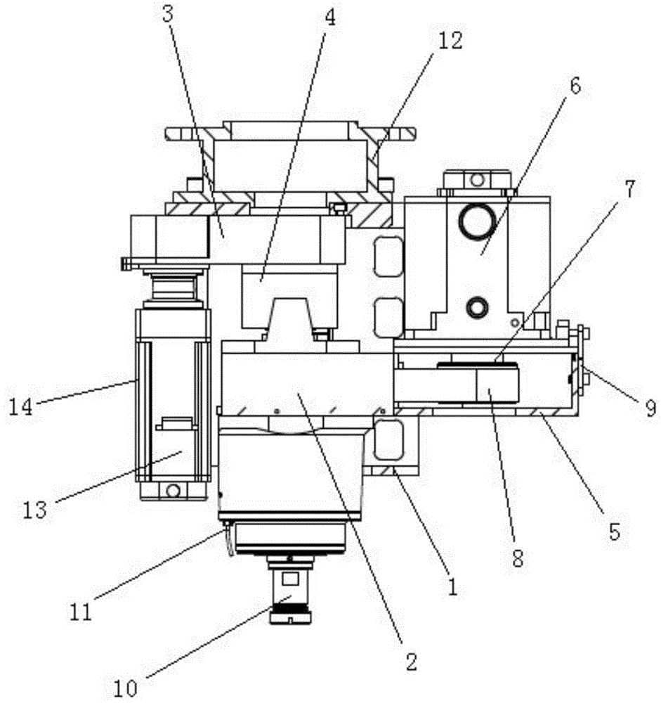
图7-1 CN110193657A中的主轴机构的结构示意图

此外，项目组建议河南科创在知识产权管理部门专门设立专利信息情报科，定期追踪更新国内外重点创新主体的专利信息，并将上述专利信息进行分析、研究、处理，将有价值的技术信息提供给研发人员参考。

3.技术布局方向
从专利布局方面来看，河南科创整体的专利布局较为薄弱。专利布局情况不足以对多个系列的产品进行足够的保护。
河南科创专利申请量低，而产品系列多，这说明企业的专利挖掘水平不足，需要加强技术人员以及相关研发人员的专利挖掘意识，将研发的技术良好地转化为专利进行保护，甚至可以考虑将专利转化为利润。
项目组研究发现，目前河南科创并没有针对相关产品或者技术形成专利池而对相关产品或者技术进行保护，大多数专利申请的产品相关性以及技术相关性较差，属于孤立申请、零散保护状态。根据专利实践方面的经验，目前上述专利布局方式，在帮助企业产品占有市场以及提高产品竞争力方面价值度不够。
反观业内对专利布局策略运用娴熟的企业这方面做得较好，例如，针对数字控制技术的一个分支点，发那科申请8项专利进行立体保护：
200410097084.1 控制装置的软件下载系统
200410006853.2 数字控制单元
200410008668.7 数值控制装置
200410033870.5 数值控制装置
200410083754.4 数值控制装置
200410081146.X 数字控制器
200410103445.9 控制器管理系统
200410033942.6 数值控制装置
上述专利申请针对数字控制技术的该分支点进行了全面的布局和保护，从利用传感器对机床的切削状态进行监控到灵活利用多个传感器信号，以及从对程序执行的指令时间进行确认到优化缩短指令时间，进一步的，从对采用多系统设备的高效、安全性运行到对多系统设备进行管理，最后，针对机床设备的个性化以及适应性也提出了解决方案。
河南科创处于技术升级的关键阶段，相信随着研发投入的加大，不断获得研发成果，建议对后续研发成果采用上述立体式的保护方式，进行前瞻性专利布局。

从专利保护方面来看，项目组的专利律师对河南科创的授权专利的保护范围进行了分析后认为：专利质量有待进一步加强。
例如：河南科创的专利申请1，即授权公告日为2013年11月6日的专利授权公告号CN203265881U的实用新型专利，其授权的权利要求为：
1. 一种搅拌摩擦焊反回抽主轴，包括主轴，其特征在于，主轴（1）与内藏式电机（2）连接，主轴（1）内同心装有活塞轴（3），主轴（1）左端固定有搅拌头（4），搅拌头（4）与活塞轴（3）左端之间经搅拌针（5）连接，活塞轴（3）右端连接有置于主轴（1）外方的旋转接头（6），活塞轴（3）上有轴肩（7），轴肩（7）左、右边的活塞轴经传动装置（8）与主轴（1）左右滑动连接，轴肩（7）与左、右传动装置（8）之间形成密闭的第一油腔（9）和第二油腔（10），第一油腔（9）和第二油腔（10）内的活塞轴上分别有第一出油孔（11）和第二出油孔（12），旋转接头（6）上有与第一出油孔（11）和第二出油孔（12）相通的第一进油孔（13）和第二进油孔（14）。
2. 根据权利要求1所述的一种搅拌摩擦焊反回抽主轴，其特征在于，所说的轴肩（7）左、右边的活塞轴经花键与主轴（1）左右滑动连接。
图7-1 CN203265881U中的主轴的结构示意图

专利法第五十九条第一款所称的“发明或者实用新型专利权的保护范围以其权利要求的内容为准，说明书及附图可以用于解释权利要求的内容”，是指专利权的保护范围应当以权利要求记载的全部技术特征所确定的范围为准。
即，上述独立权利要求1所限定的技术方案的保护范围由上述权利要求1所限定的全部技术特征来决定。上述从属权利要求2所限定的技术方案的保护范围由上述权利要求1和权利要求2所限定的全部技术特征来决定。
该专利所解决的技术问题是通过设计搅拌摩擦焊反回抽主轴，实现对焊接压力的检测和控制。
该专利的权利要求1限定了主轴与内藏式电机连接，主轴内同心装有活塞轴，主轴左端固定有搅拌头，搅拌头与活塞轴左端之间经搅拌针连接，活塞轴右端连接有置于主轴外方的旋转接头，活塞轴上有轴肩，轴肩左、右边的活塞轴经传动装置与主轴左右滑动连接，轴肩与左、右传动装置之间形成密闭的第一油腔和第二油腔，第一油腔和第二油腔内的活塞轴上分别有有第一出油孔和第二出油孔，旋转接头上有与第一出油孔和第二出油孔相通的第一进油孔和第二进油孔。这样的权利要求囿于实用新型保护客体的限制，只能通过结构特征来进行描述和保护，从而有可能包括了非必要技术特征，却仍无法确切地实现对焊接压力的检测和控制的目的。
竞争对手通过对产品简单的修改即可规避上述专利，从而，上述专利的保护价值以及市场价值大大缩水。而如果能够以发明的形式对相应技术进行保护，则可以把需要保护的技术方案的特征扩展到功能性描述的上位概念，从而使得保护范围更加利于描述，并达到真正限制竞争对手的目的。
主轴作为机床设备核心部件，其重要意义对于数控机床而言十分重要。但从以上的统计分析来看，除了机床零部件之外，数控机床领域当前的研究热点在于智能控制。目前围绕着高速、高精度、复杂化、智能化技术的研发，国内企业在加强基础加工的强度的同时，应融合更多的智能控制技术。
作为机床核心零部件的主轴部件，在结构上的发明或实用新型创造性程度总体不高，因此，一方面，需要尽量提高专利质量，选择合适的专利申请类型以及获得合适的保护范围；另一方面，需要对智能控制方面加强研究，布局更多的专利申请。这样的发展方向对于河南科创的上述产品占到市场先机显得尤为重要。
针对上述情况，项目组建议河南科创在后续专利申请过程着力提高专利申请撰写质量，拓展研发方向与专利申请布局，使得获得的专利权能够在后续专利权行使过程中发挥应有的作用。

第十章 企业产品规划

1.市场与行业研究
从前面多个章节的分析可知，未来智能机床的发展重点继续在智能控制方面和以主轴产品为代表的机床零部件上。更具体地，需要落实到全自动精确化的控制技术上，以及主轴等零部件的可靠性、稳定性上。

2.产品发展现状
项目组注意到，目前河南科创的主要产品集中在主轴产品，例如：车床电主轴、加工中心电主轴、加工中心机械电主轴、磨削电主轴、平面磨床电主轴、深孔磨床电主轴、深孔铣削电主轴、特殊电主轴、铣削电主轴、走芯式电主轴、数控车床主轴、车铣复合永磁电主轴、加工中心永磁电主轴、搅拌摩擦焊电主轴、磨削永磁电主轴、木工电主轴等。

3.产品发展远景目标
（1）产品深度
从产品深度的角度上来说，需要企业进一步落实主轴产品的可靠性、稳定性。这体现为企业需要在技术上继续深挖潜能，不断总结自身产品的优势与劣势，同时与竞争对手的产品进行横向比较。与此同时，还应放眼海外，积极汲取国外先进产品的技术成果，加大技术转移、转化的力度，并在借鉴的基础上，努力做出创新。
（2）产品广度
从产品广度的角度上来说，需要企业主动挖掘主轴产品的需求方向，在现有的多产品型号、系列的基础上，努力满足各种类型机床、各种作业环境下的应用场景中的主轴产品需求。
除了以主轴为代表的机床零部件之外，数控机床领域当前的研究热点在于智能控制。因此建议企业在加强主轴产品相关的产品线的同时，应融合更多的智能控制技术。
（3）产品专利保护
河南科创目前的研发，从专利申请的情况来看，较多集中在主轴产品等零部件的改进上，对于机床控制、测量技术等方面的研发量相对较小。随着未来对控制技术的要求越来越高，需要抓紧对这些技术的掌握和提高，在这一方面加大投入。
根据前文所总结的技术升级路线，希望河南科创在主轴产品方面持续有研发成果输出。
作为机床核心零部件的主轴部件，在结构上的发明或实用新型创造性程度总体不高，因此，一方面，需要尽量提高专利质量，选择合适的专利申请类型以及获得合适的保护范围；另一方面，需要对智能控制方面加强研究，布局更多的专利申请。这样的发展方向对于河南科创的上述产品占到市场先机显得尤为重要。
针对上述情况，项目组建议河南科创在后续专利申请过程着力提高专利申请撰写质量，拓展研发方向与专利申请布局，使得获得的专利权能够在后续专利权行使过程中发挥应有的作用。
从保护类型上而言，如前所述，一方面通过实用新型申请继续加强对产品结构方面的保护；另一方面，发展发明与外观设计专利申请。
从申请策略上而言，建议聘用专业专利代理机构，由经验丰富的相关领域专利代理师持续服务，形成一系列专利申请，组成自己的专利组合。
从申请质量上而言，需要通过专业撰写避免竞争对手通过对产品简单的修改就规避企业专利。

北京日报 2019年2月11日 第01版
最高人民法院关于审理专利纠纷案件适用法律问题的若干规定(2015修正) 2015.01.29

